**Министерство науки и высшего образования Российской Федерации**

Федеральное государственное бюджетное образовательное учреждение

высшего образования

**«ГОСУДАРСТВЕННЫЙ УНИВЕРСИТЕТ УПРАВЛЕНИЯ»**



|  |  |
| --- | --- |
| Институт | Информационных систем |
| Кафедра | Математических методов в экономике и управлении |

**Проектная работа**

|  |  |  |  |
| --- | --- | --- | --- |
| по дисциплине | Эконометрика | | |
|  | На тему | | |
| «Анализ и прогнозирование уровня занятости по округам РФ: Центральному, Северо-Западному и Южному» | | | |
|  |  | | |
| Направление подготовки | 01.03.02 |  | Прикладная математика и информатика | |
| (код) |  | (наименование) | |
| Образовательная программа | Прикладная математика и информатика | | |
| (название образовательной программы) | | |
| Обучающиеся | Холькина Анна Александровна | | |
| Спица Алина Витальевна | | |
| Селиванов Кирилл Дмитриевич | | |
| Салехов Тимур Ринатович | | |
| (Фамилия, имя, отчество) | | |
| III курс, 6 подгруппа |
| (курс, номер группы) |
| Руководитель работы | Заведующая кафедрой, к.э.н. Писарева О. М. | | |
| (ученая степень, звание, Фамилия и Инициалы) | | |

|  |  |
| --- | --- |
| Оценка: |  |
| Подпись руководителя: |  |

Москва – 2021

# **СОДЕРЖАНИЕ**

СОДЕРЖАНИЕ 2

ВВЕДЕНИЕ 3

1. ПОСТАНОВКА ЗАДАЧИ ИССЛЕДОВАНИЯ И СБОР ДАННЫХ 5

2. ПРЕДВАРИТЕЛЬНЫЙ АНАЛИЗ МАССИВА ДАННЫХ И ЕГО ПРЕДМОДЕЛЬНАЯ ОБРАБОТКА 7

**2.1. Визуальный анализ** 7

**2.2. Поиск аномальных значений** 11

**2.3. Корреляционный анализ** 13

**2.4. Описательная статистика** 17

**2.5. Проверка на нормальность распределения** 18

**3.** **КЛАСТЕРИЗАЦИЯ** 20

4. МНОЖЕСТВЕННЫЙ ЛИНЕЙНЫЙ РЕГРЕССИОННЫЙ АНАЛИЗ 23

5. ДИСПЕРСИОННЫЙ АНАЛИЗ 29

6. ПРОВЕРКА ДОПОЛНИТЕЛЬНЫХ ИНФОРМАЦИОННЫХ И ПРОГНОСТИЧЕСКИХ СВОЙСТВ УРАВНЕНИЙ РЕГРЕССИИ 34

**6.1. Оценка остатков модели на гетероскедастичность** 34

**6.2. Оценка автокорреляции остатков модели** 35

7. ВЫЯВЛЕНИЕ ЛУЧШИХ МОДЕЛЕЙ 39

8. ПРОГНОЗИРОВАНИЕ 43

**8.1. Оценка прогностических свойств моделей** 43

**8.2. Построение доверительных интервалов** 43

ЗАКЛЮЧЕНИЕ 46

СПИСОК ИСПОЛЬЗОВАННЫХ ИСТОЧНИКОВ 47

ИТОГОВАЯ ТАБЛИЦА МОДЕЛЕЙ 48

ИТОГОВАЯ ТАБЛИЦА ЗНАЧИМЫХ МОДЕЛЕЙ 53

ПРИЛОЖЕНИЕ 1 58

ПРИЛОЖЕНИЕ 2 61

ПРИЛОЖЕНИЕ 3 70

ПРИЛОЖЕНИЕ 4 79

ПРИЛОЖЕНИЕ 6 87

# **ВВЕДЕНИЕ**

Цель работы:

– закрепление теоретических знаний, полученных в ходе изучения учебных дисциплин «Эконометрика», «Теория вероятностей и математическая статистика» и др., связанных с вопросами обоснования необходимости и допустимости применения факторных регрессионных моделей, а также отработки методики их построения и использования с целью проверки гипотез относительно возможных свойств и закономерностей проявления связей между показателями социально-экономических систем микро-, мезо- или макроуровня;

– приобретение и закрепление практических навыков в области предмодельной обработки данных, спецификации, калибровки, валидации факторных эконометрических моделей;

– проведение экспериментальных расчетов по обоснованию, оценке и проведению процедуры верификации факторной регрессионной модели, приобретение начального опыта по идентификации и снижению эффектов ошибок спецификации факторных линейных моделей;

– получение начального опыта проектирования технологий информационной поддержки прогнозно-аналитической деятельности в рамках интегрированной информационной среды компании;

– знакомство с базовыми возможностями и получение навыков работы с доступными версиями специальных статистических пакетов общего назначения (например, Gretl, SPSS и т. п.), реализующих вычислительные алгоритмы обработки данных на основе методов многомерного, корреляционного, регрессионного и дисперсионного анализа, а также методы разведочного анализа, статистического тестирования и др.;

– получение элементарных представлений о процессах информационно-программной интеграции средств обработки и хранения данных в ходе реализации прогнозно-аналитических процедур в системах поддержки принятия управленческих решений регулятора отрасли/сферы деятельности.

Для достижения поставленных целей предусматривается решение следующих основных этапов:

1) Определение необходимой информации, сбор и построение массива данных, содержащего значения макроэкономических показателей на определенных период времени.

2) Анализ статистической информации, предмодельная обработка данных и приведение информации пригодной к обработке.

3) Разбиение массива данных на кластеры для дальнейшего построения факторных регрессионных моделей (если это необходимо) и их спецификаций. Характеристики качества этой модели.

4) Оценка параметров конкурирующих моделей, их верификация и оценка прогностических свойств.

5) Прогнозирование на основе факторной регрессионной модели.

Для выполнения проектной работы использовались пакеты обработки статистических данных – MS Excel: пакет «Анализ данных», Gretl, SPSS Statistics и язык “Python”. Для удобства было принято решение распределить работу образом, представленным в таблице 1:

Таблица 1 – Распределение ролей

|  |  |  |
| --- | --- | --- |
| ФИО | Роль в команде | Оценка |
| Холькина А. А. | Руководитель команды. Сбор данных, аналитическая работа, оформление отчета и презентации, защита |  |
| Спица А. В. | Сбор данных, аналитическая работа, оформление отчета и презентации, защита |  |
| Селиванов К. Д. | Сбор данных, аналитическая работа, оформление отчета, защита |  |
| Салехов Т. Р. | Сбор данных, оформление отчета и презентации, защита |  |

# **ПОСТАНОВКА ЗАДАЧИ ИССЛЕДОВАНИЯ И СБОР ДАННЫХ**

Для проведения эконометрического моделирования была выдвинута задача построения факторной регрессионной модели для прогнозирования уровня занятости населения по трём Федеральным Округам РФ: Центральному (далее – ЦФО), Северо-Западному (далее – СЗФО) и Южному (далее – ЮФО).

Для начала дадим определение термину «Уровень занятости населения». Уровень занятости населения — это доля занятых среди всего населения или социальной группы. При этом в равной степени учитываются работники с полным или неполным рабочим днём, а также люди, чья работа приостановлена на момент проведения исследования, например из-за отпуска по уходу за ребенком. Показатель уровня занятости населения используется для оценки способности экономики создавать рабочие места и, следовательно, он используется в сочетании с уровнем безработицы для общей оценки позиции состояния рынка труда.

Для отбора данных для исследования использовался ресурс «Федеральная служба государственной статистики», предоставляющий официальную статистику по РФ. В качестве независимых переменных были выбраны следующие экономические показатели страны:

1. Валовой региональный продукт (далее – ВРП) - обобщающий показатель экономической деятельности региона, характеризующий процесс производства товаров и услуг для конечного использования.
2. Численность рабочей силы - совокупное число занятых (занимающихся приносящей доход работой) и безработных (не работающих, но ищущих работу и готовых к ней приступить).
3. Потребление электроэнергии – совокупное потребление электроэнергии регионом.
4. Среднемесячная номинальная начисленная заработная плата - макроэкономический показатель, вычисляемый как среднее арифметическое значение заработных плат определённой группы работающего населения.
5. Реальная среднемесячная начисленная заработная плата (индекс реальной среднемесячной начисленной заработной платы) - это отношение индекса среднемесячной номинальной начисленной заработной платы к индексу потребительских цен.
6. Инвестиции в основной капитал - совокупность затрат, направленных на строительство, реконструкцию (включая расширение и модернизацию) объектов, которые приводят к увеличению их первоначальной стоимости
7. Индекс промышленного производства — это ежемесячный экономический показатель, измеряющий реальный объем производства в обрабатывающей, добывающей, электроэнергетической и газовой промышленности по отношению к базовому году.

Исходная статистика приводится в Приложении 1. Она содержит данные за 2017, 2018 и 2019 годы по трём Федеральным Округам РФ: ЦФО, СЗФО и ЮФО, которые включают в себя 36 регионов.

Сформулируем задачу следующим образом. На основе данных об экономическом состоянии 36 регионов проверим гипотезу о влиянии независимых факторов, упомянутых выше, на ожидаемый уровень занятости.

# **ПРЕДВАРИТЕЛЬНЫЙ АНАЛИЗ МАССИВА ДАННЫХ И ЕГО ПРЕДМОДЕЛЬНАЯ ОБРАБОТКА**

Для удобства введем обозначения для исследуемых показателей и единицы измерения (см. табл. 2.1).

Таблица 2.1 – Показатели и единицы измерения

|  |  |  |
| --- | --- | --- |
| Показатель | Обозначение | Единицы измерения |
| Численность занятых | Busyness, $Y$ | тыс. чел. |
| Валовой региональный продукт | VRP, $x_{1}$ | тыс. руб. |
| Численность рабочей силы | Workforce_size, $x_{2}$ | тыс. чел. |
| Электропотребление | Power_consumption, $x_{3}$ | тыс. кВт/час. |
| Среднемесячная номинальная начисленная заработная плата | Av_mov_nom_acc_salary, $x_{4}$ | тыс. руб. |
| Реальная среднемесячная начисленная заработная плата | Real_av_mon_acc_salary, $x_{5}$ | проценты |
| Инвестиции в основной капитал | Inv_in_fix_as, $x_{6}$ | тыс. руб. |
| Индекс промышленного производства | Ind_Prod_Ind, $x_{7}$ | проценты |

## **2.1. Визуальный анализ**

Сперва проведем визуальный анализ исходного массива данных. Для этого воспользуемся библиотекой «Seaborn» языка программирования Python. Листинг кода (см. листинг 2.1) и результат выполнения (см. рис. 2.1.1 и 2.1.2) представлены ниже для 2017 года. Для 2018 и 2019 годов результаты представлены в Приложениях.

Листинг 2.1 – Код для построения графиков:

sns.pairplot(DF_2017[['busyness', 'VRP', 'Workforce_size', 'Power_consumption']])

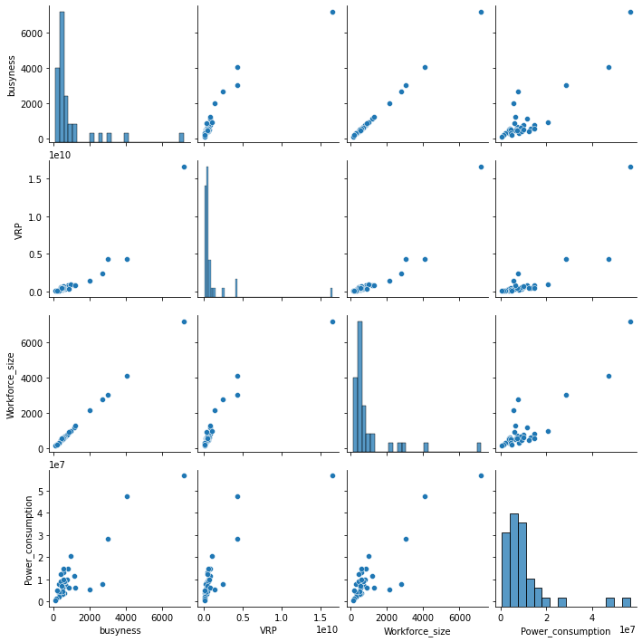

Рисунок 2.1.1 – Гистограммы и графики разброса (2017 год)

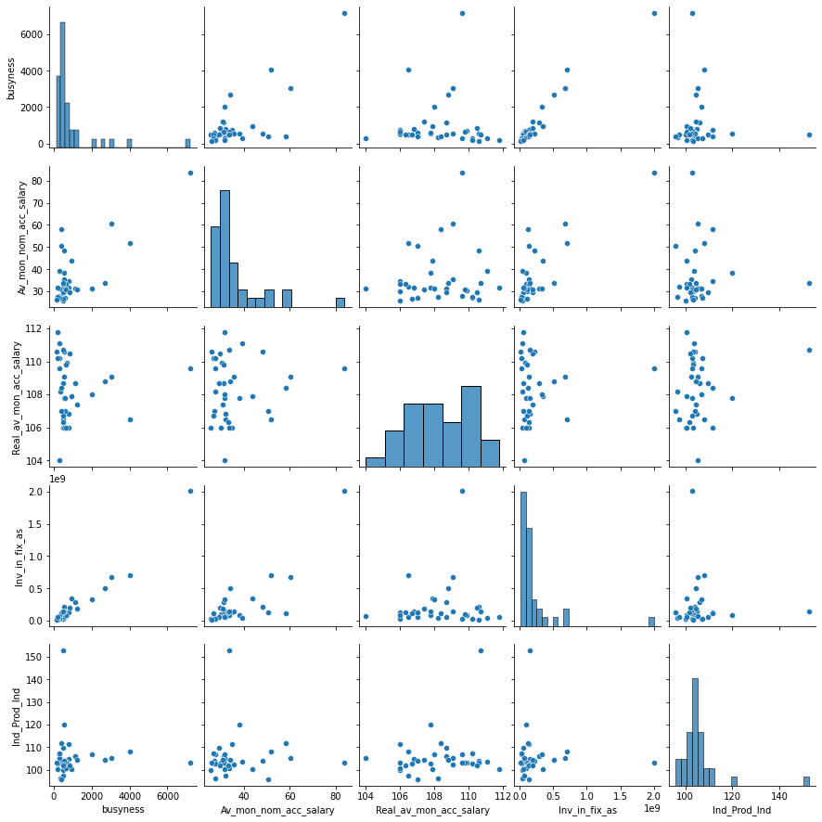

Рисунок 2.1.2 – Гистограммы и графики разброса (2017 год)

Сделаем некоторые выводы по визуальному анализу исходных данных:

* по гистограммам видно, что распределение не приближено к нормальному;
* между эндогенной и экзогенными переменными существует линейная связь. Наиболее выраженно это прослеживается с ВРП, численностью рабочей силы, энергопотреблением и инвестициями в основной капитал;
* между экзогенными переменными также прослеживается линейная связь.

При анализе 2018 и 2019 годов выводы получились аналогичными.

Далее обратимся к статистическому пакету «Gretl». В нем воспользуемся построением графиков «Коробчатая диаграмма».



Рисунок 2.1.3 – Коробчатая диаграмма (2017 год)

Выводы по коробчатым диаграммам:

* данные несоразмерны, что затрудняет построение и чтение графиков такого типа;
* присутствуют аномальные значения.

По диаграммам за 2018 и 2019 год выводы аналогичны.

## **2.2. Поиск аномальных значений**

Поскольку при визуальном анализе возникли предположения о наличии аномальных значений, выполним их поиск по методу Граббса.

Выдвинем следующие гипотезы: $H_{0}$ 
: наблюдение не аномально $H_{1}$ 
: наблюдение аномально

Таблица 2.2.1 - Расчетные значения

|  |  |  |
| --- | --- | --- |
|  | Среднее | Стандартное отклонение |
| Численность занятых, тыс. чел. | 993,17 | 1349,94 |
| Валовой региональный продукт, тыс. руб. | 1182327500,00 | 2805893349,65 |
| Численность рабочей силы, тыс. чел. | 1030,69 | 1355,78 |
| Электропотребление, тыс. кВт/час | 10598669,12 | 11600268,04 |
| Среднемесячная номинальная начисленная заработная плата, тыс. руб. | 36,02 | 12,05 |
| Реальная среднемесячная начисленная заработная плата, в % к предыдущему году | 108,31 | 1,84 |
| Инвестиции в основной капитал, тыс. руб. | 210225198,83 | 349695984,66 |
| Индекс промышленного производства, В % к соответствующему периоду предыдущего года | 105,52 | 9,21 |

Для переменной «Численность населения» по графику (см. рис. 2.2.1) видим подозрительную точку по г. Москва. Проверим ее на аномальность.

Рисунок 2.2.1 Диаграмма разброса по переменной «Численность занятых»

$T_{М}=\frac{\overline{x}-x}{s}=4,58> T_{кр}(0,1;36)=2,639$, где $x$– значение показателя по рассматриваемому региону, $\overline{x}$– среднее по выборке, $s$– выборочное среднеквадратическое отклонение.

Cледовательно, принимаем гипотезу $H_{0}$. Таким образом, наблюдение аномально и его нужно удалить из выборки.

Аналогично выявлены аномальные наблюдения по другим переменным. Ниже представлены графики разброса, где присутствуют аномальные значения.

Рисунок № 2.2.2. Диаграмма разброса по переменной «Электропотребление»

Рисунок № 2.2.3. Диаграмма разброса по переменной «Индекс промышленного производства»

Таким образом за 2017 год аномальными признаны значения по следующим регионам: Московская область, г. Москва, Астраханская область.

Аналогично за 2018 год аномальными признаны значения по следующим регионам: Московская область, г. Москва, Новгородская область, г. Севастополь. За 2019 год аномальными признаны значения по следующим регионам: Московская область, г. Москва, Республика Калмыкия, г. Севастополь.

## **2.3. Корреляционный анализ**

Для исходного массива данных проведем корреляционный анализ. Используем метод corr() из библиотеки для работы с данными на Python «Pandas».

Листинг 2.2. Корреляция

corr_mat = DF_2017[['busyness', 'VRP', 'Workforce_size', 'Power_consumption', 'Av_mon_nom_acc_salary', 'Real_av_mon_acc_salary', 'Inv_in_fix_as', 'Ind_Prod_Ind']].corr()

corr_mat.style.background_gradient().set_precision(3)

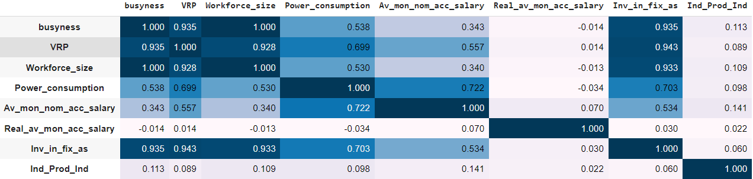

Рисунок 2.3.1 - Карта корреляции для данных за 2017 год

Также проверим коэффициенты корреляции на значимость. Для оценки значимости коэффициента корреляции используем t-критерий Стьюдента (t-статистику). При этом выдвигается и проверяется гипотеза о равенстве нулю коэффициента корреляции. Если эта гипотеза отвергается, то коэффициент корреляции признается значимым, а связь между переменными существенной. Найдем расчетные значения по формуле:

$$t_{расч}=r_{xy}\sqrt{\frac{n-k-1}{1-r_{xy}^{2}}}$$

Полученные значения будут сравниваться с критическим, найдем по таблице Стьюдента $t_{кр(0,05;25)}=2,059$. Если расчетное значение t-критерия оказывается больше табличного, коэффициент корреляции признается значим, в ином случае — нет.

Листинг 2.3. Проверка на значимость коэффициентов корреляции

df = corr_mat

df = df.where(np.triu(np.ones(df.shape), k=1).astype(bool))

df = df.stack().reset_index()

df.columns = ['Показатель_1', 'Показатель_2', 'Корреляция']

t_stat = np.sqrt((len(DF_2017.index) - 2) / (1 - df.Корреляция.values ** 2))

df['P_значение'] = 2*(1 - t.cdf(abs(t_stat), len(DF_2017.index) - 2))

df.loc[df['P_значение'] < 0.05].sort_values('Корреляция')

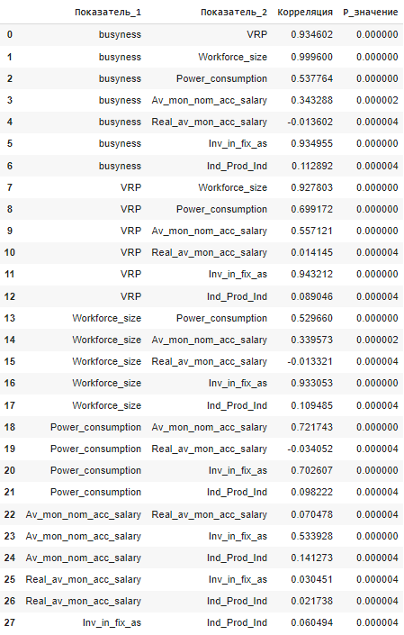

Рисунок 2.3.2 Проверка коэффициентов корреляции на значимость (2017 год)

Поскольку уровень значимости равен 0,05, значимыми будут считаться коэффициенты, чьи p-значения окажутся меньше, чем 0,05. Судя по полученным результатам, все коэффициенты корреляции являются значимыми.

Для данных за 2018 и 2019 годы также проведем корреляционный анализ.

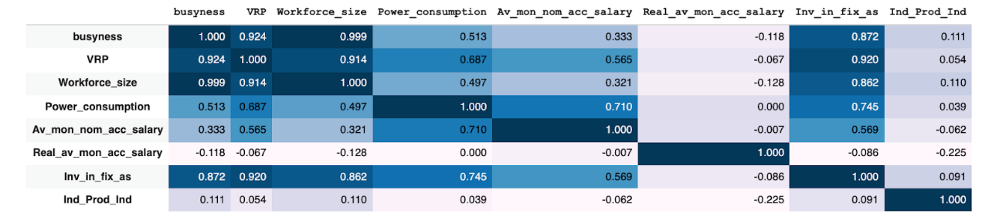

Рисунок №2.3.3. Карта корреляции для данных за 2018 год

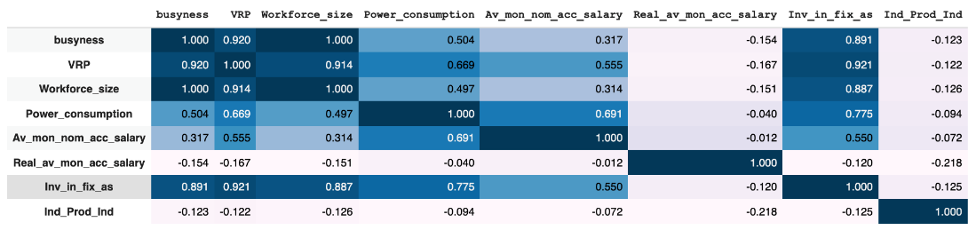

Рисунок №2.3.4. Карта корреляции для данных за 2019 год

Между переменными прослеживается такое явление, как мультиколлинеарность. Это значит, что есть наличие линейной зависимости между объясняющими переменными (факторами) регрессионной модели. Мультиколлинеарность может искажать результаты регрессионной модели, поэтому от нее необходимо избавиться. Также при анализе таких показателей как «Численность рабочей силы» и «Инвестиции в основной капитал» можно понять, что такая сильная корреляция обуславливается тем, что «Численность рабочей силы» выражается через «Численность занятости», а «Инвестиции в основной капитал» через «ВРП», поэтому их можно не рассматривать. Уберем переменные, где корреляция больше 0,7. Таким образом, для 2017 года оставляем переменные:

* ВРП ($x_{1}$).
* Реальная среднемесячная начисленная заработная плата ($x_{5}$).
* Индекс промышленного производства ($x_{7}$).

Выделим также независимые между собой переменные для 2018 и 2019 годов.

В итоге получаем переменные для моделей.

Таблица № 2.3. Переменные для моделей по годам

|  |  |
| --- | --- |
| Год | Независимые переменные |
| 2017 | ВРП ($x_{1}$), начисленная заработная плата ($x_{5}$), индекс промышленного производства ($x_{7}$). |
| 2018 | ВРП ($x_{1}$), начисленная заработная плата ($x_{5}$), индекс промышленного производства ($x_{7}$). |
| 2019 | ВРП ($x_{1}$), начисленная заработная плата ($x_{5}$), индекс промышленного производства ($x_{7}$). |

## **2.4. Описательная статистика**

С помощью статистического пакета «Gretl» выведем описательную статистику по исходным данным. Для этого воспользуемся вкладкой «Вид – Описательная статистика».

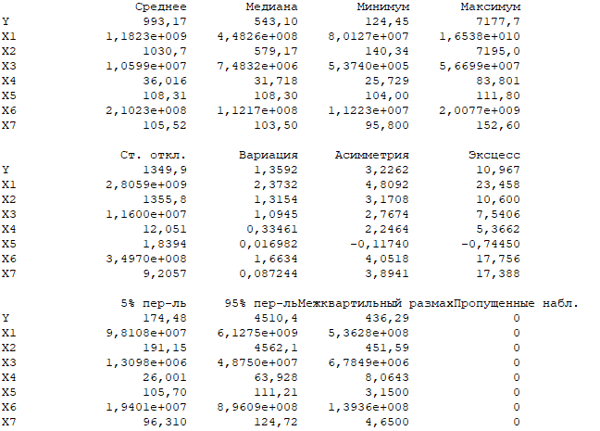

Рисунок 2.4 – Описательная статистика (2017 год)

Рассмотрим показатель вариации и сделаем вывод об однородности исходных данных. Коэффициент вариации не должен превышать $\sim 30\%$, однако, почти все показатели превышают это значение. Можно сделать вывод о том, что данные неоднородны. Такие же выводы у данных за 2018 и 2019 годы.

## **2.5. Проверка на нормальность распределения**

Реализуем тест Шапиро-Уилка для определения нормальности распределения.

Критерий Шапиро-Уилка основан на оптимальной линейной несмещённой оценке дисперсии к её обычной оценке методом максимального правдоподобия. Статистика критерия имеет вид:

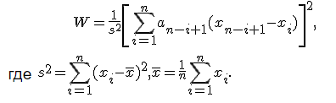

Критические значения статистики $W\left(a\right)$ также находятся таблично.

Если $W\left(a\right)<W\left(a\right)$, то нулевая гипотеза о нормальности распределения отклоняется при уровне значимости. Зададим =0,05. Для проведения теста воспользуемся методом shapiro() из статистического пакета библиотеки scipy.

Листинг 2.4. Тест Шапиро-Уилка на нормальность распределения

from numpy.random import seed

from numpy.random import randn

from scipy.stats import shapiro

seed(1)

alpha = 0.05

for col in ['busyness', 'VRP', 'Workforce_size', 'Power_consumption', 'Av_mon_nom_acc_salary', 'Real_av_mon_acc_salary', 'Inv_in_fix_as', 'Ind_Prod_Ind']:

stat, p = shapiro((df_2017_fl)[col])

print('Переменная',col, 'W=%.3f, p=%.3f' % (stat, p))

if p > alpha:

print('Распределение нормально (нет оснований отвергнуть нулевую гипотезу)')

else:

print('Распределение ненормально (отвержение нулевой гипотезы)')

Получаем следующие результаты:

* Переменная busyness W=0.684, p=0.000

Распределение ненормально (отвержение нулевой гипотезы)

* Переменная VRP W=0.576, p=0.000

Распределение ненормально (отвержение нулевой гипотезы)

* Переменная Workforce_size W=0.688, p=0.000

Распределение ненормально (отвержение нулевой гипотезы)

* Переменная Power_consumption W=0.870, p=0.001

Распределение ненормально (отвержение нулевой гипотезы)

* Переменная Av_mon_nom_acc_salary W=0.771, p=0.000

Распределение ненормально (отвержение нулевой гипотезы)

* Переменная Real_av_mon_acc_salary W=0.977, p=0.689

Распределение нормально (нет оснований отвергнуть нулевую гипотезу)

* Переменная Inv_in_fix_as W=0.755, p=0.000

Распределение ненормально (отвержение нулевой гипотезы)

* Переменная Ind_Prod_Ind W=0.910, p=0.009

Распределение ненормально (отвержение нулевой гипотезы)

Таким образом, нормальное распределение имеет только переменная Real_av_mon_acc_salary. Для 2018 и 2019 годов результаты аналогичны.

Ненормальность распределения может привести к неудовлетворительным результатам при построении регрессионных моделей. В таком случае придется прибегнуть к нормализации данных.

## **КЛАСТЕРИЗАЦИЯ**

Для проведения кластерного анализа воспользуемся программой SPSS. Загрузим данные за 2017 на новый лист и проведем их стандартизацию по формуле:

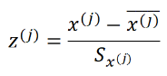

Для проведения стандартизации программно воспользуемся надстройкой “Описательные статистики - Описательные” и сохраним стандартизированные переменные в новые столбцы (см. табл. 3.1).

Таблица 3.1. Стандартизированные данные 2017 год

|  |  |  |  |  |  |  |  |  |
| --- | --- | --- | --- | --- | --- | --- | --- | --- |
|  | Численность занятых, тыс. чел. | Валовой региональный продукт, тыс. руб. | Численность рабочей силы, тыс. чел. | Электропотребление, тыс. кВт/час | Среднемесячная номинальная начисленная заработная плата, тыс. руб. | Реальная среднемесячная начисленная заработная плата, в % к предыдущему году | Инвестиции в основной капитал, тыс. руб. | Индекс промышленного производства, В % к соответствующему периоду предыдущего года |
| Белгородская область | -0,15 | -0,12 | -0,15 | 0,37 | -0,33 | -0,82 | -0,19 | -0,06 |
| Брянская область | -0,30 | -0,30 | -0,31 | -0,58 | -0,74 | -0,71 | -0,44 | -0,15 |
| ... | ... | ... | ... | ... | ... | ... | ... | ... |
| Воронежская область | 0,11 | -0,11 | 0,11 | 0,08 | -0,41 | 0,21 | 0,21 | 0,05 |
| Волгоградская область | 0,17 | -0,12 | 0,18 | -0,37 | -0,42 | -0,50 | -0,05 | -0,13 |
| Ростовская область | 0,76 | 0,09 | 0,82 | -0,43 | -0,37 | -0,17 | 0,33 | 0,16 |
| г. Севастополь | -0,58 | -0,39 | -0,61 | -0,49 | -0,34 | 1,90 | -0,46 | -0,54 |

Далее на стандартизированных исходных данных проведем кластеризацию (от 2 до 36 кластеров) методами Уорда, ближайшего соседа, дальнего соседа и k-средних. Для этого воспользуемся надстройкой “Классификация - Иерархическая кластеризация… “. Для метода k-средних “Классификация - Кластеризация k-средними… “.

Для качественной кластеризации исключим аномальные значения, выявленные раннее, из рассмотрения. На обновленных данных получаем следующие результаты кластеризации. Выводы будем делать с помощью дендрограммы для каждого метода по годам.

Для 2017 года:

1. Метод Уорда (рис. 3.1.1) оказался бесполезным, т. к. даже при делении на 2 кластера, одно наблюдение оказывается во втором, а все остальные в первом.
2. Метод ближнего соседа (рис. 3.1.2) оказался бесполезным, т. к. даже при делении на 2 кластера, одно наблюдение оказывается во втором, а все остальные в первом.
3. Метод дальнего соседа (рис. 3.1.3) оказался бесполезным, т. к. даже при делении на 2 кластера, одно наблюдение оказывается во втором, а все остальные в первом.

Для 2018 года:

1. Метод Уорда (рис. 3.2.1) оказался бесполезным, т. к. даже при делении на 2 кластера, одно наблюдение оказывается во втором, а все остальные в первом.
2. Метод ближнего соседа (рис. 3.2.2) оказался бесполезным, т. к. даже при делении на 2 кластера, одно наблюдение оказывается во втором, а все остальные в первом.
3. Метод дальнего соседа (рис. 3.2.3) оказался бесполезным, т. к. даже при делении на 2 кластера, одно наблюдение оказывается во втором, а все остальные в первом.

Для 2018 года:

1. Метод Уорда (рис. 3.3.1) оказался бесполезным, т. к. даже при делении на 2 кластера, одно наблюдение оказывается во втором, а все остальные в первом.
2. Метод ближнего соседа (рис. 3.3.2) оказался бесполезным, т. к. даже при делении на 2 кластера, одно наблюдение оказывается во втором, а все остальные в первом.
3. Метод дальнего соседа (рис. 3.3.3) оказался бесполезным, т. к. даже при делении на 2 кластера, одно наблюдение оказывается во втором, а все остальные в первом.

Для всех методов кластеризации мы наблюдаем одинаковую тенденцию: в отдельный кластер попадает одно значение, которое близко к аномальному, но не является им. И даже при удалении данного наблюдения, кластеризация будет бесполезной, т. к. у нас есть еще несколько значений, близких к аномальным, которые будут выделяться во второй кластер.

При этом более четырех наблюдений из 36 мы не можем удалить.

# **МНОЖЕСТВЕННЫЙ ЛИНЕЙНЫЙ РЕГРЕССИОННЫЙ АНАЛИЗ**

Модель множественного линейного регрессионного анализа признака $Y$ записывается следующим образом: $Y_{i}=a_{0}+a_{1}x_{i}^{(1)}+a_{2}x_{i}^{(2)}+a_{3}x_{i}^{(3)}+a_{4}x_{i}^{(4)}{+a_{5}x_{i}^{(5)}+a_{6}x_{i}^{(6)}+a_{7}x_{i}^{(7)}+ε}_{i}$; $i=1,2,…,20$, где случайные величины $ε_{i}$ (случайные эффекты влияния на результативный признак неконтролируемых факторов) независимы и имеют одинаковое нормальное распределение $ε_{i}=N(0;σ_{ELR})$, или, иначе, наблюдения $Y_{i}$ независимы и имеют нормальное распределение: $Y_{i}=N\left(MY_{i}=a_{0}+a_{1}x_{i}^{(1)}+a_{2}x_{i}^{(2)}+a_{3}x_{i}^{(3)}+a_{4}x_{i}^{(4)}+a_{5}x_{i}^{(5)}+a_{6}x_{i}^{(6)}+a_{7}x_{i}^{(7)};σ_{Y_{i}}=σ_{ELR}\right).$

В качестве примера рассмотрим функцию:

$y_{x}=M\left(Y | x^{\left(1\right)},x^{\left(2\right)},x^{\left(3\right)},x^{\left(4\right)},x^{(5)},x^{(6)},x^{(7)}\right)=a_{0}+a_{1}x^{(1)}+a_{2}x^{(2)}+a_{3}x^{(3)}+a_{4}x^{(4)} +a_{5}x^{(5)}+a_{6}x^{(6)}+a_{7}x^{(7)}$, называется линейной функцией множественной регрессии.

Рассчитаем оценки ${\hat{a}}_{0}, {\hat{a}}_{1},$ ${\hat{a}}_{2},$ ${\hat{a}}_{3},$ ${\hat{a}}_{4},$ ${\hat{a}}_{5},$ $,$ ${\hat{a}}_{6}$, ${\hat{a}}_{7}$ и $S_{ELR},$ параметров модели линейной регрессии. Для этого воспользуемся программой «Регрессия», выбрав соответствующий пункт меню надстройки «Анализ данных» Microsoft Excel.

Оценки ${\hat{a}}_{0}$ = $28,0692$, ${\hat{a}}_{1}$ =0,00000002713, ${\hat{a}}_{2}$ = 0,96423, ${\hat{a}}_{3}$ = 0,0000019946, ${\hat{a}}_{4}=$-0,66097, ${\hat{a}}_{5}=$ 0,0117939, ${\hat{a}}_{6}=$-0,00000012849, ${\hat{a}}_{7}=$-0,307133 содержатся в результатах работы программы «Регрессия» в выделенной таблице в столбце «Коэффициенты» под заголовками «Y-пересечение», « $x^{(1)}$», « $x^{(2)}$», « $x^{(3)}$», « $x^{(4)}$», « $x^{(5)}$», « $x^{(6)}$», « $x^{(7)}$» соответственно.

Таким образом, оценка линейной функции регрессии такова:

$\hat{y_{x}}={\hat{a}}_{0}+{\hat{a}}_{1}x^{(1)}+{\hat{a}}_{2}x^{(2)}+{\hat{a}}_{3}x^{(3)}+{\hat{a}}_{4}x^{(4)}+{\hat{a}}_{5}x^{(5)}+{\hat{a}}_{6}x^{(6)}+{\hat{a}}_{7}x^{(7)}=28,0692+0,00000002713x^{\left(1\right)}-0,96423x^{\left(2\right)}-0,0000019946x^{\left(3\right)}-0,66097x^{\left(4\right)}+0,0117939x^{\left(5\right)}-0,00000012849x^{\left(6\right)}-0,307133x^{\left(7\right)}$

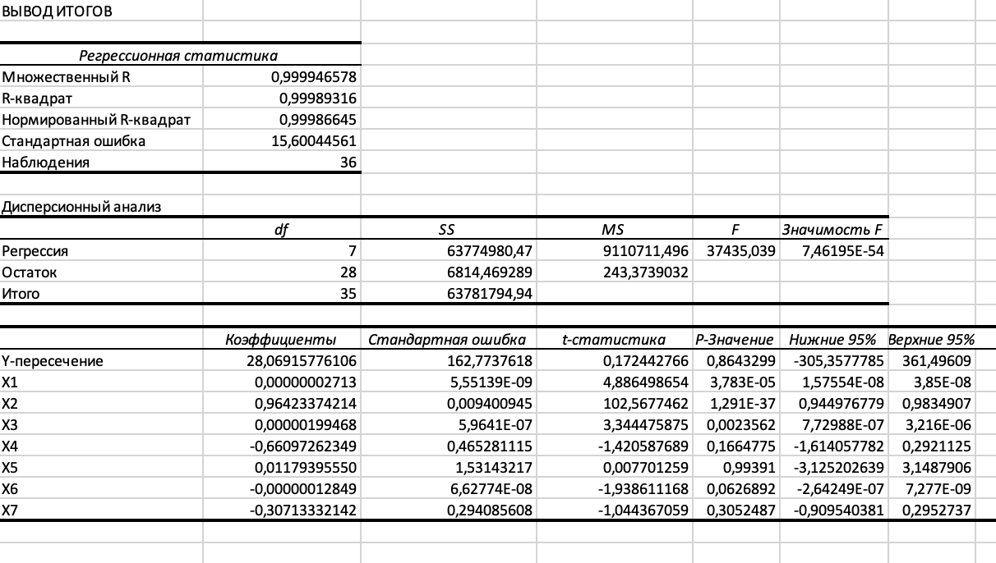

Рисунок 4.1 – Результат регрессионного анализа

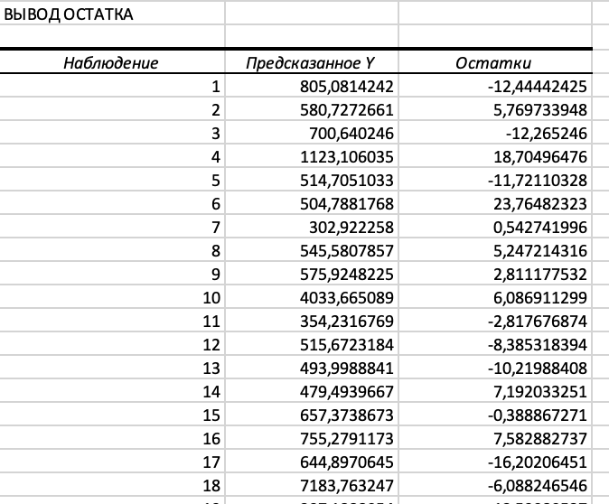

Рисунок 4.2 – Вывод остатков

В таблице «Вывод остатка», фрагмент которой приведен на рисунке 19, содержится предсказанное $Y$— это ${\hat{y}}_{i}$, рассчитанные по построенному уравнению регрессии, и остатки — это разности (${y_{i}-\hat{y}}_{x}$).

В таблице «Регрессионная статистика» (рисунок 18) приведены:

– оценка коэффициента множественной линейной детерминации

${\hat{R}}^{2}\left(Y | x^{\left(1\right)},x^{\left(2\right)},…,x^{\left(m\right)}\right)=\frac{{SS}_{F}}{{SS}_{y}}=$ 0,9998

– оценка коэффициента множественной линейной корреляции

$R^{2}\left(Y | X^{\left(1\right)},X^{\left(2\right)},…,X^{\left(m\right)}\right)=\sqrt{\frac{{SS}_{\hat{y}}}{{SS}_{y}}}=$ 0,999946578 (множественный R) — такова, судя по наблюдениям, степень линейной зависимости $Y$ от ), , … , ;

– оценка нормированного коэффициента линейной детерминации

${\tilde{R}}^{2}\left(Y | x^{\left(1\right)},x^{\left(2\right)},…,x^{\left(m\right)}\right)=$ 0,99986645 (нормированный R-квадрат) — в отличие от коэффициента ${\hat{R}}^{2}$, который при включении в имеющуюся линейную регрессионную модель дополнительного регрессора всегда увеличивается, нормированный коэффициент детерминации ${\tilde{R}}^{2}$ может и увеличиваться, и уменьшаться; чем больше ${\tilde{R}}^{2}$, тем более адекватно уравнение регрессии.

– стандартная ошибка регрессии $S_{ELR} =$ 15,60044561 (Стандартная ошибка).

1) Проверим гипотезы $H_{0}^{(j)}:a_{j}=0$ при альтернативах $H_{0}^{(j)}:a_{j}≠0$, $j=1, 2, 3, 4, 5, 6, 7.$

Эти гипотезы можно проверить при помощи интервальных оценок параметров уравнения регрессии. Все в той же таблице в столбцах «Нижние 95%» и «Верхние 95%» приводятся нижние и верхние границы интервальных оценок параметров $a_{1},a_{2}, a_{3}, a_{4}, a_{5}, a_{6}, a_{7}$. Поскольку в интервалы (0,0000000158; 0,0000000385), (0,9449767792; 0,9834907051) и (0,0000007730; 0,0000032164) не попадает нуль, то только гипотезы ${ H}_{0}^{(1)}: a_{1}=0, H_{0}^{(2)}: a_{2}=0, H_{0}^{(3)}: a_{3}=0$ отвергаются, а остальные не отвергаются.

Таким образом, в построенном уравнении регрессии большинство коэффициентов оказались незначимы, и такое уравнение нельзя считать приемлемым.

Исключим из уравнения регрессор $x^{(5)}$, при котором коэффициент незначим, а соответствующая этому коэффициенту абсолютная величина значения статистики T, равного 0,007701258815, является наименьшей (рассчитанный уровень значимости p = 0,993909954633 является наибольшим).

Оценка линейной функции регрессии будет такой: $\hat{y_{x}}={\hat{a}}_{0}+{\hat{a}}_{1}x^{(1)}+{\hat{a}}_{2}x^{(2)}+{\hat{a}}_{3}x^{(3)}+{\hat{a}}_{4}x^{(4)}+{\hat{a}}_{6}x^{(6)}+{\hat{a}}_{7}x^{(7)}=29,2968+0,0000000271x^{\left(1\right)}-0,96423x^{\left(2\right)}-0,0000019939x^{\left(3\right)}-0,66073x^{\left(4\right)}-0,0000001284x^{\left(6\right)}-0,30668x^{\left(7\right)}$, гипотезы ${ H}_{0}^{(1)}: a_{1}=0, H_{0}^{(2)}: a_{2}=0, H_{0}^{(3)}: a_{3}=0$ отвергаются, а остальные не отвергаются.

2) Исключим из уравнения регрессор , при котором коэффициент незначим, а соответствующая этому коэффициенту абсолютная величина значения статистики T, равного 1,08253620807, является наименьшей (рассчитанный уровень значимости p = 0,28793374907 является наибольшим). Оценка линейной функции регрессии будет такой:

$\hat{y_{x}}={\hat{a}}_{0}+{\hat{a}}_{1}x^{(1)}+{\hat{a}}_{2}x^{(2)}+{\hat{a}}_{3}x^{(3)}+{\hat{a}}_{4}x^{(4)}+{\hat{a}}_{6}x^{(6)}=-2,30766+ 0,000000028x^{\left(1\right)}+0,9644x^{\left(2\right)}+0,000001993x^{\left(3\right)}-0,67934x^{\left(4\right)}- 0,000000133x^{\left(6\right)}$

Гипотезы ${ H}_{0}^{(1)}: a_{1}=0, H_{0}^{(2)}: a_{2}=0, H_{0}^{(3)}: a_{3}=0$ отвергаются, а остальные не отвергаются.

3) Исключим из уравнения регрессор , при котором коэффициент незначим, а соответствующая этому коэффициенту абсолютная величина значения статистики T, равного -1,48590874634, является наименьшей (рассчитанный уровень значимости p = 0,14773746243 является наибольшим).

Оценка линейной функции регрессии будет такой:

$$\hat{y_{x}}={\hat{a}}_{0}+{\hat{a}}_{1}x^{(1)}+{\hat{a}}_{2}x^{(2)}+{\hat{a}}_{3}x^{(3)}+{\hat{a}}_{6}x^{(6)}==-21,95551+0,00000003x^{\left(1\right)}+0,970457x^{\left(2\right)}-0,00000152x^{\left(3\right)}-0,00000016x^{\left(6\right)}$$

Гипотезы ${ H}_{0}^{(1)}: a_{1}=0, H_{0}^{(2)}: a_{2}=0, H_{0}^{(3)}: a_{3}=0$ отвергаются, а остальные не отвергаются.

Все гипотезы отвергаются, наилучшим уравнением является полученное на четвертом шаге, поскольку и само уравнение, и все его коэффициенты значимы.

Повторим то же самое для наших моделей.

**До исключения аномальных значений 2017 год**

Новая оценка линейной функции регрессии после исключения регрессоров:

$$\hat{y_{x}}={\hat{a}}_{0}+{\hat{a}}_{1}x^{(1)}=456,95+0,00000045x^{\left(1\right)}$$

**После исключения аномальных значений 2017 год**

Новая оценка линейной функции регрессии после исключения регрессоров:

$$\hat{y_{x}}={\hat{a}}_{0}+{\hat{a}}_{1}x^{(1)}+{\hat{a}}_{4}x^{(4)}=814,08+0,00000089x^{\left(1\right)}-19,316x^{\left(4\right)}$$

$$\hat{y_{x}}={\hat{a}}_{0}+{\hat{a}}_{1}x^{(1)}+{\hat{a}}_{4}x^{(3)}=359,97+0,0000009x^{\left(1\right)}-0,000026x^{\left(3\right)}$$

$$\hat{y_{x}}={\hat{a}}_{0}+{\hat{a}}_{1}x^{(1)}=230,701+0,0000008x^{\left(1\right)}$$

**До исключения аномальных значений 2018 год**

Новая оценка линейной функции регрессии после исключения регрессоров:

$\hat{y_{x}}={\hat{a}}_{0}+{\hat{a}}_{1}x^{(1)}=462,34+0,0000004x^{\left(1\right)}$

**После исключения аномальных значений 2018 год**

Новая оценка линейной функции регрессии после исключения регрессоров:

$$\hat{y_{x}}={\hat{a}}_{0}+{\hat{a}}_{1}x^{\left(1\right)}+{\hat{a}}_{2}x^{\left(3\right)}=371,064+0,000001x^{\left(1\right)}-0,000027x^{\left(3\right)}$$

**До исключения аномальных значений 2019 год**

Новая оценка линейной функции регрессии после исключения регрессоров:

$$\hat{y_{x}}={\hat{a}}_{0}+{\hat{a}}_{1}x^{(1)}=449,48+0,0000004x^{\left(1\right)}$$

**После исключения аномальных значений 2019 год**

Новая оценка линейной функции регрессии после исключения регрессоров:

$\hat{y_{x}}={\hat{a}}_{0}+{\hat{a}}_{1}x^{(1)}=235,26+0,000001x^{\left(1\right)}$

$\hat{y_{x}}={\hat{a}}_{0}+{\hat{a}}_{1}x^{(1)}+{\hat{a}}_{4}x^{(4)}=891,06+0,000001x^{\left(1\right)}-18,68x^{\left(4\right)}$

# **ДИСПЕРСИОННЫЙ АНАЛИЗ**

Проведем дисперсионный анализ для определения значимости уравнений регрессии приведенных в пример. Обратимся к таблице «Дисперсионный анализ», которая выводится при построении уравнений регрессии в MS Excel.

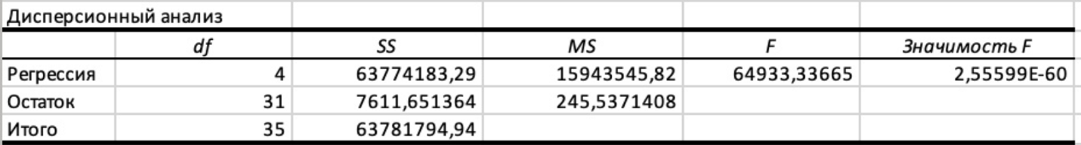

Рисунок 5.1 – Дисперсионный анализ

Основные составляющие полной вариации объясняемой переменной:

$${SS}_{регр}=\sum_{i=1}^{n}{{\left({\hat{Y}}_{i}-\overline{Y}\right)}^{2}}, {SS}_{ост}=\sum_{i=1}^{n}{{\left({\hat{Y}}_{i}-Y_{i}\right)}^{2}}, {SS}_{итог}=\sum_{i=1}^{n}{{\left(Y_{i}-\overline{Y}\right)}^{2}},$$

значения которых, равные соответственно 63774183,29, 7611,651364 и 63781794,94, приводятся в столбце «SS»; а в столбце «MS» приведены значения величин ${MS}_{регр} = {SS}_{регр} / m$, ${MS}_{ост} = {SS}_{ост} / (n – m – 1)$, равные соответственно 15943545,82 и 245,54.

Проверка проводится на основе расчета критерия Фишера. Вычисляется F-статистика, которая далее сравнивается с табличным значением $F_{α}(v_{1},v_{2})$ распределения Фишера с $v_{1}=m и v_{2}=n-m-1$ степенями свободы, где n – количество наблюдений, m – количество независимых переменных (X).

Таблица 5.1 – Дисперсионный анализ до исключения (2017 год)

|  |  |  |  |
| --- | --- | --- | --- |
| Источник вариации | Показатели вариации | Число степеней свободы | F-статистика |
| Модельная | $$SS_{регр}=63774183,29$$ | $$v_{1}=m=4$$ | F=64933,34 |
| Остаточная | $$SS_{ост}=7611,65$$ | $$v_{2}=n-m-1=31$$ |
| Общая | $$SS_{итог}=63781794,94$$ | n-1=35 |  |

Таким образом, $F=\frac{\frac{63774183,29}{4}}{\frac{7611,65}{31}}=64933,34$, а из таблиц распределения Фишера определяем $f_{0,05; 4; 31}=2,67$. Следовательно, так как F> $f_{0,05; 4; 31}$, то с вероятность 95% можно говорить о значимости в целом построенной модели регрессии.

**До исключения аномальных значений 2017 год**

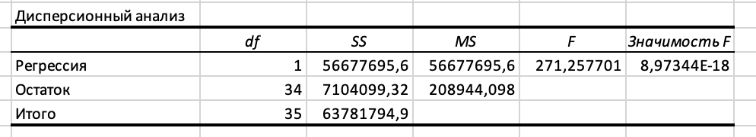

Рисунок 5.2 – Дисперсионный анализ до исключения (2017 год)

Таким образом, $F=\frac{\frac{56677695,6}{1}}{\frac{7104099,32}{34}}=271,26$, а из таблиц распределения Фишера определяем $f_{0,05; 1; 34}=4,13$. Следовательно, так как F> $f_{0,05; 1; 34}$, то с вероятность 95% можно говорить о значимости в целом построенной модели регрессии.

**После исключения аномальных значений 2017 год**

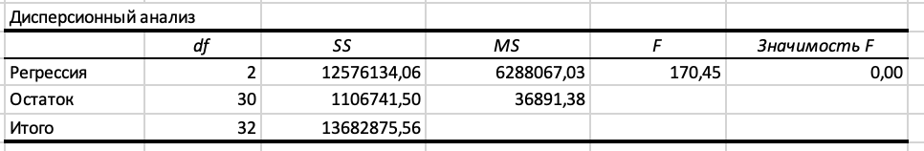

Рисунок 5.3 – Дисперсионный анализ после исключения (2017 год)

Таким образом, $F=\frac{\frac{12576134,06}{2}}{\frac{1106741,50}{30}}=170,45$, а из таблиц распределения Фишера определяем $f_{0,05; 2; 30}=3,31$. Следовательно, так как F> $f_{0,05; 2; 30}$, то с вероятность 95% можно говорить о значимости в целом построенной модели регрессии.

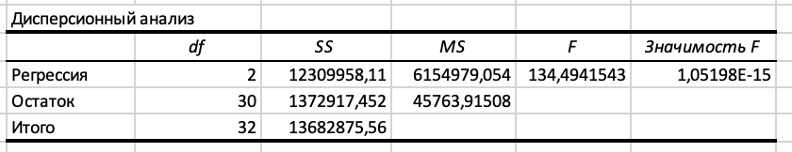

Рисунок 5.4 – Дисперсионный анализ после исключения (2017 год)

Таким образом, $F=\frac{\frac{12309958,11}{2}}{\frac{1372917,452}{30}}=134,49$, а из таблиц распределения Фишера определяем $f_{0,05; 2; 30}=3,31$. Следовательно, так как F> $f_{0,05; 2; 30}$, то с вероятность 95% можно говорить о значимости в целом построенной модели регрессии.

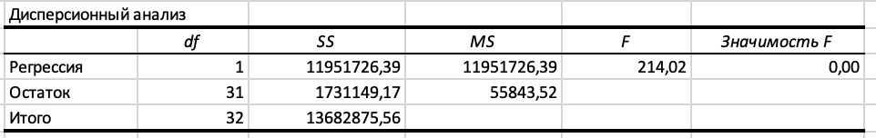

Рисунок 5.5 – Дисперсионный анализ после исключения (2017 год)

Таким образом, $F=\frac{\frac{11951726,39}{1}}{\frac{1731149,17}{31}}=214,02$, а из таблиц распределения Фишера определяем $f_{0,05; 1; 31}=4,16$. Следовательно, так как F> $f_{0,05; 1; 31}$, то с вероятность 95% можно говорить о значимости в целом построенной модели регрессии.

**До исключения аномальных значений 2018 год**

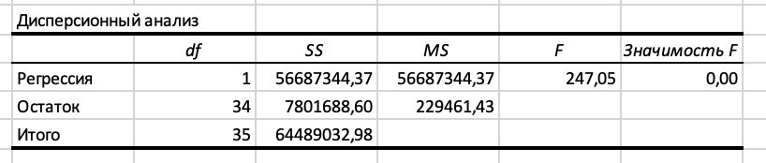

Рисунок 5.6 – Дисперсионный анализ до исключения (2018 год)

Таким образом, $F=\frac{\frac{56687344,37}{1}}{\frac{7801688,60 }{34}}=247,05$, а из таблиц распределения Фишера определяем $f_{0,05; 1; 34}=4,13$. Следовательно, так как F> $f_{0,05; 1; 34}$, то с вероятность 95% можно говорить о значимости в целом построенной модели регрессии.

**После исключения аномальных значений 2018 год**

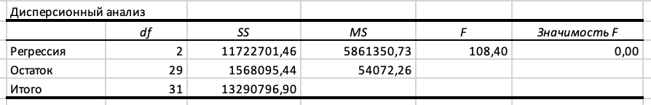

Рисунок 5.7 – Дисперсионный анализ после исключения (2018 год)

Таким образом, $F=\frac{\frac{11722701,46}{2}}{\frac{1568095,44 }{29}}=108,40$, а из таблиц распределения Фишера определяем $f_{0,05; 2; 29}=3,32$. Следовательно, так как F> $f_{0,05; 2; 29}$, то с вероятность 95% можно говорить о значимости в целом построенной модели регрессии.

**До исключения аномальных значений 2019 год**

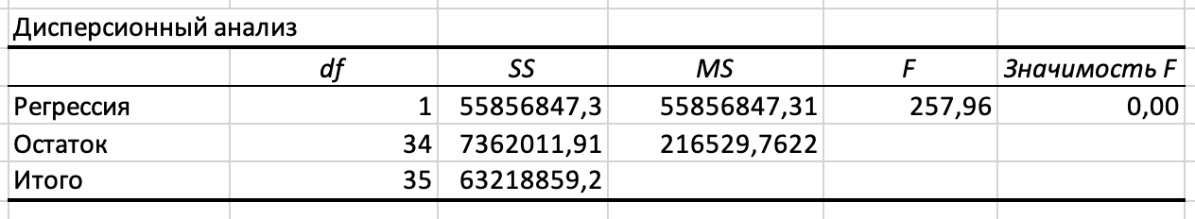

Рисунок 5.8 – Дисперсионный анализ до исключения (2019 год)

Таким образом, $F=\frac{\frac{55856847,3}{1}}{\frac{7362011,91 }{34}}=257,96$, а из таблиц распределения Фишера определяем $f_{0,05; 1; 34}=4,13$. Следовательно, так как F> $f_{0,05; 1; 34}$, то с вероятность 95% можно говорить о значимости в целом построенной модели регрессии.

**После исключения аномальных значений 2019 год**

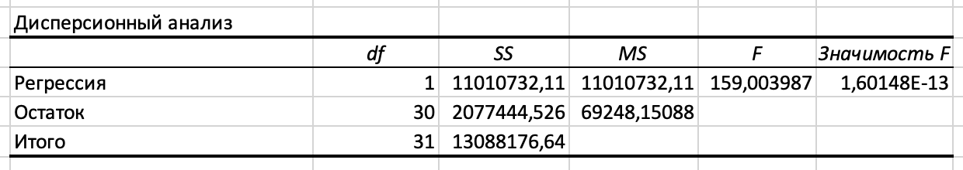

Рисунок 5.9 – Дисперсионный анализ после исключения (2019 год)

Таким образом, $F=\frac{\frac{11010732,11}{1}}{\frac{2077444,526 }{30}}=159,004$, а из таблиц распределения Фишера определяем $f_{0,05; 1; 30}=4,17$. Следовательно, так как F> $f_{0,05; 1; 30}$, то с вероятность 95% можно говорить о значимости в целом построенной модели регрессии.

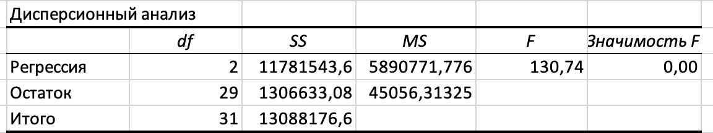

Рисунок 5.10 – Дисперсионный анализ после исключения (2019 год)

Таким образом, $F=\frac{\frac{11781543,6}{2}}{\frac{1306633,08 }{29}}=130,74$, а из таблиц распределения Фишера определяем $f_{0,05; 2; 29}=3,33$. Следовательно, так как F> $f_{0,05; 2; 29}$, то с вероятность 95% можно говорить о значимости в целом построенной модели регрессии.

В итоге было построено 40 уравнений регрессии, из которых 12 оказались значимыми. Для удобства они были перенесены в отдельную таблицу с итоговыми значимыми моделями (см. табл. «Итоговая таблица значимых моделей»)

# **ПРОВЕРКА ДОПОЛНИТЕЛЬНЫХ ИНФОРМАЦИОННЫХ И ПРОГНОСТИЧЕСКИХ СВОЙСТВ УРАВНЕНИЙ РЕГРЕССИИ**

На этом этапе исследования необходимо изучить специфические характеристики свойств остаточной компоненты ряда. Это выражается в тестировании остатков на соответствие исходным гипотезам Гаусса-Маркова:

$M\left(ε_{i}\right)=0, i=1, 2, …, n.$

$cov\left(ε_{i},ε_{j}\right)=M\left(ε_{i}ε_{j}\right)=\left\{\begin{aligned}σ^{2}, i=j \\ 0, i≠j \end{aligned}\right.$

## **6.1. Оценка остатков модели на гетероскедастичность**

Проверим свойство гетероскедастичности остатков значимых моделей. Выдвинем следующие гипотезы:

$H_{0}:D\left(ε\right)=const$,

$H_{1}:ε^{2}=β_{0}+\sum_{j=1}^{m}{β_{j}x_{ij}+\sum_{q=1}^{m}{\sum_{p=1}^{m}{β_{qp}x_{ip}x_{iq}+δ_{i}}}}$

Для проверки используем тест Уайта. Построим вспомогательную регрессию на переменных значимой модели за 2017 год. Регрессия модели имеет вид:

$$\hat{y}=-56,58+0,0000001x_{1}+0,9x_{2}-1,53x_{4}+0,97x_{7}$$

Вспомогательная регрессия теста Уайта будет иметь вид:

$$ε^{2}=β_{0}+β_{1}x_{1}+β_{2}x_{2}+β_{4}x_{4}+β_{7}x_{7}+β_{11}x_{1}^{2}+β_{22}x_{2}^{2}+β_{44}x_{4}^{2}+β_{77}x_{7}^{2}+β_{12}x_{1}x_{2}+β_{14}x_{1}x_{4}+β_{17}x_{1}x_{7}+β_{24}x_{2}x_{4}+β_{27}x_{2}x_{7}+β_{47}x_{4}x_{7}$$

Выполним её построение в MS Excel с помощью программы «Анализ данных – Регрессия». Результаты выполнения программы представлены на рис. 6.1.

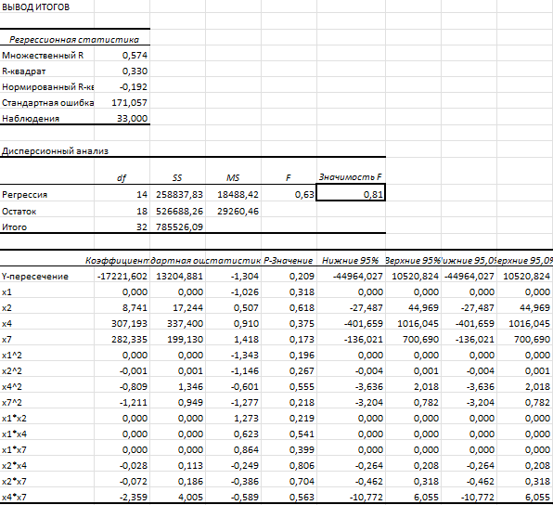

Рисунок 6.1 – Результаты работы программы «Регрессия» для 2017 года

Результаты теста Уайта показывают отсутствие гетероскедастичности, так как при 5% уровне значимости $F_{набл}<F_{табл}$. Р-вероятность принятия гипотезы о гетероскедастичности равна 0,81, что больше 0,05.

Проверим остальные значимые модели на гетероскедастичность в MS Excel. Результаты будут представлены в итоговой таблице значимых моделей, графики разброса остатков в приложении 6 (рис. 6.1.2–6.1.). Таким образом, 4 модели (№ 1, 2, 6, 10) оказались гомоскедастичны и 8 (№ 3, 4, 5, 7, 8, 9, 11, 12) гетероскедастичны.

## **6.2. Оценка автокорреляции остатков модели**

Проверим модели на автокорреляцию остатков. Выдвинем гипотезы:

$H_{0}: cov\left(ε_{i};ε_{j}\right)=M\left(ε_{i}ε_{j}\right)=0$

$H_{1}: cov\left(ε_{i};ε_{j}\right)=M\left(ε_{i}ε_{j}\right)≠0$

При автокорреляции нарушается условие теоремы Гаусса – Маркова о некоррелированности возмущений для различных моментов времени.

Для определения автокорреляции воспользуемся статистикой Дарбина-Уотсона.

Посчитаем остатки модели из предыдущего пункта, их квадрат и произведение предыдущего и нынешнего значения остатков. Посчитаем суммы, начиная от второго значения (см. табл. 6.1)

Таблица 6.1 - Вспомогательные расчеты для статистики Дарбина-Уотсона

|  |  |  |
| --- | --- | --- |
| $$e$$ | $${(e\left(t\right)-e\left(t-1\right))}^{2}$$ | $$e^{2}$$ |
| -7,561 |  | 57,170 |
| 6,334 | 193,080 | 40,122 |
| -1,511 | 61,553 | 2,284 |
| 17,357 | 356,017 | 301,269 |
| -3,361 | 429,222 | 11,293 |
| 9,182 | 157,317 | 84,310 |
| -8,635 | 317,457 | 74,568 |
| 7,927 | 274,318 | 62,841 |
| 6,601 | 1,758 | 43,579 |
| -2,392 | 80,881 | 5,722 |
| 2,439 | 23,342 | 5,951 |
| -14,611 | 290,719 | 213,484 |
| -3,955 | 113,545 | 15,645 |
| 10,387 | 205,697 | 107,885 |
| 7,659 | 7,439 | 58,664 |
| -4,849 | 156,458 | 23,514 |
| -6,154 | 1,704 | 37,875 |
| 4,507 | 113,661 | 20,312 |
| -18,686 | 537,900 | 349,158 |

Продолжение таблицы 6.1 – Вспомогательные расчеты для статистики Дарбина-Уотсона

|  |  |  |
| --- | --- | --- |
| -7,674 | 121,251 | 58,896 |
| 9,102 | 281,450 | 82,848 |
| -7,528 | 276,564 | 56,673 |
| 1,169 | 75,640 | 1,367 |
| -2,602 | 14,223 | 6,772 |
| -4,577 | 3,898 | 20,946 |
| 3,831 | 70,682 | 14,673 |
| -5,612 | 89,157 | 31,491 |
| -11,166 | 30,846 | 124,671 |
| -1,630 | 90,932 | 2,656 |
| -3,517 | 3,561 | 12,367 |
| 13,323 | 283,588 | 177,512 |
| -12,605 | 672,258 | 158,875 |
| 28,806 | 1714,861 | 829,803 |

Посчитаем по формуле значение статистики Дарбина-Уотсона:

$$DW=\frac{\sum_{t=2}^{n}{{{(e}_{t}-e_{t-1})}^{2}}}{\sum_{t=1}^{n}{{e_{t}}^{2}}}=2,28.$$

Определим интервалы неопределённости:

Из таблицы значений Дарбина-Уотсона $(α=0,05;m=4;n=33)$

$dL=1,19; dU=1,73$.

Интервалы равны:

$\left(dL;dU\right) ∪ \left(4-dU;4-dL\right)= \left(1,19;1,73\right)∪ (2,27; 2,81)$.

Обратимся к интервалу определения автокорреляции (см. рис. 6.2)

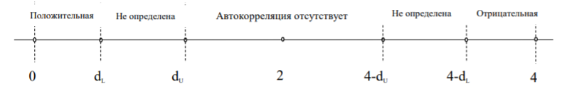

Рисунок 6.2 – Интервалы автокорреляции

По модели за 2017 год на исходных данных без аномальных значений можно сделать вывод, что автокорреляция не определена, так как попадает в промежуток $(4-dU;4-dL)$. Остальные результаты будут занесены в итоговую таблицу значимых моделей.

По итогу верификации моделей у нас было обнаружено несколько гомоскедастичных моделей с отсутствием автокорреляции.

# **ВЫЯВЛЕНИЕ ЛУЧШИХ МОДЕЛЕЙ**

Исходные данные представляли собой 36 наблюдений по федеральным округам РФ, где в качестве зависимой переменной $Y$ был представлена численность занятых (тыс. чел.) с независимыми $x_{1}$- валовой региональный продукт (тыс. руб.), $x_{2 }$- численность рабочей силы (тыс. чел.), $x_{3 }$- электропотребление (тыс. квт/час.), $x_{4 }$- среднемесячная номинальная начисленная заработная плата (тыс. руб.), $x_{5 }$- реальная среднемесячная начисленная заработная плата (проц.), $x_{6 }$- инвестиции в основной капитал (тыс. руб.), $x_{7}$- индекс промышленного производства (проц.).

Оценим параметры линейных регрессий всех моделей итоговой таблицы для каждого года. В качестве наилучшей модели будем искать ту, где отсутствует гетероскедастичность и автокорреляция, поскольку все модели имеют одинаково высокий коэффициент детерминации и F-значимость. Таким образом, для 2017 года подходит модель №5 из итоговой таблицы значимых уравнений. Уравнение регрессии модели:

$$\hat{y}=456,95+0,0000005x_{1}$$

Характеристики модели:

|  |  |  |  |
| --- | --- | --- | --- |
| $$\overline{R^{2}}$$ | F-значимость | Ст. ошибка | DW-статистика |
| 0,86 | 0,00 | 457,1 | 1,99 |

Данная модель гетероскедастична, но в ней отсутствует автокорреляция и мультиколлинеарность.

Для устранения гетероскедастичности воспользуемся методом взвешенных наименьших квадратов. Рассчитаем $\tilde{y_{i}}=\frac{y_{i}}{s_{i}}$, $\tilde{x_{i}}=\frac{x_{i}}{s_{i}},$ $\tilde{ε_{i}}=\frac{ε_{i}}{s_{i}}$, $d_{i}=\frac{1}{s_{i}}$. Получим следующее преобразованное представление исходной однофакторной регрессии:

$$\tilde{y}=α_{0}d+α_{1}\tilde{x}+\tilde{ε}$$

Для модели №5 $s=450,52$. Разделим исходные векторы значений $y$ и $x_{2}$ на $s$ и построим новое уравнение регрессии:

$$\tilde{y}=1,01+0,0000005\tilde{x_{1}}$$

Условия гомоскедастичности $s_{i}^{2}\left({\tilde{ε}}_{i}\right)=1$ и $М\left(\tilde{ε}\right)=0$ выполняются, следовательно, остатки гомоскедастичны.

Рассмотрим модели за 2018 год. Наилучшей моделью становится модель №13, она имеет уравнение:

$$\hat{y}=462,34+0,0000004x_{1}$$

Характеристики модели:

|  |  |  |  |
| --- | --- | --- | --- |
| $$\overline{R^{2}}$$ | F-значимость | Ст. ошибка | DW-статистика |
| 0,88 | 0,00 | 479,02 | 2,04 |

Эта модель не имеет мультиколлинеарных переменных, автокорреляция не определена, присутствует гетероскедастичность, от которой необходимо избавиться. В ней не удалялись аномальные значения, n = 36. Т. к. модель №9 имеет такие же характеристики качества, выбор осуществлялся по наименьшей стандартной ошибки модели.

Для 2019 года лучшая модель №19. Её уравнение регрессии:

$$\hat{y}=449,48+0,0000004x_{1}$$

Характеристики модели:

|  |  |  |  |
| --- | --- | --- | --- |
| $$\overline{R^{2}}$$ | F-значимость | Ст. ошибка | DW-статистика |
| 0,88 | 0,00 | 465,33 | 1,99 |

Эта модель имеет наименьшую стандартную ошибку у уравнений за 2019 год, где нет мультиколлинеарности и автокорреляции, но у неё присутствует гетероскедастичность, от которой необходимо избавиться.

Эти модели были выбраны на основании сравнений характеристик качества, представленных в итоговой таблице. После использования метода взвешенных наименьших квадратов, были получены следующие уравнения регрессии:

2017 год: $$\tilde{y}=1,01+0,0000005\tilde{x_{1}}$$

2018 год:

$$\tilde{y}=0,98+0,0000004\tilde{x_{1}}$$

2019 год:

$$\tilde{y}=0,98+0,0000004\tilde{x_{1}}$$

Теперь все модели гомоскедастичны и автокорреляция в остатках отсутствует. Остатки отобранных моделей распределены по нормальному закону.

Проинтерпретируем выбранные модели.

Модель 2017 года:

* Свободный член уравнения не может быть проинтерпретирован в условиях данной задачи;
* Численность занятых зависит от ВРП. При росте ВРП на единицу, численность занятых вырастет на $0,0000005$ тыс. чел.

Модель 2018 года:

* Свободный член уравнения не может быть проинтерпретирован в условиях данной задачи;
* Численность занятых зависит от ВРП. При росте ВРП на единицу, численность занятых вырастет на $0,0000004$ тыс. чел.

Модель 2019 года:

* Свободный член уравнения не может быть проинтерпретирован в условиях данной задачи;
* Численность занятых зависит от ВРП. При росте ВРП на единицу, численность занятых вырастет на $0,0000005$ тыс. чел.

Проведём анализ результатов эконометрического моделирования и попробуем осуществить прогнозирование по полученным моделям, сравним результаты предсказанного численности занятых с данными за следующий год.

# **ПРОГНОЗИРОВАНИЕ**

## **8.1. Оценка прогностических свойств моделей**

На основе выбранных моделей проведем прогнозирование и оценим его качество. Выберем лучшую модель из Таблицы 8.1.

Таблица 8.1 – Значения информационных и прогностических характеристик конкурирующих регрессионных моделей

|  |  |  |  |  |  |
| --- | --- | --- | --- | --- | --- |
| Модель | $$\hat{y}=456,95+0,0000005x_{1}$$ | $$\hat{y}=462,34+0,0000004x_{1}$$ | $$\hat{y}=449,48+0,0000004x_{1}$$ | $$\tilde{y}=1,01+0,0000005\tilde{x_{1}}$$ | $$\tilde{y}=0,98+0,0000004\tilde{x_{1}}$$ |
| $$\overline{R^{2}}$$ | 86% | 88% | 88% | 89% | 88% |
| $$\overline{e}$$ | -64,03 | -43,78 | 42,12 | 391,9 | 418,66 |
| $$\overline{∆}$$ | 320,46 | 312,23 | 292,45 | 464,61 | 459,84 |
| MSE | 248090,55 | 211771,04 | 223335,36 | 397581,2 | 384766,5 |
| $$\tilde{ε}$$ | 52% | 33% | 47% | 57% | 169% |

Лучшей оказалась модель $\hat{y}=462,34+0,0000004x_{1}$, т.к. она имеет наименьшую процентную ошибку прогноза.

## **8.2. Построение доверительных интервалов**

Построим доверительные интервалы для моделей по следующим формулам с помощью MS Excel:

$$\hat{y}-t_{α}*S_{{\hat{y}}_{t}}≤y_{прогноз}≤\hat{y}+t_{α}*S_{{\hat{y}}_{t}}$$

$$S_{{\hat{y}}_{t}}=S_{ост}*\sqrt{1+\frac{1}{n}+\sum{\frac{{\left(x_{прj}-{\overline{x}}_{j}\right)}^{2}}{\sum{{\left(x_{ij}-{\overline{x}}_{j}\right)}^{2}}}}}$$

$$S_{ост}=\sqrt{\frac{{\sum{(y_{i}-{\hat{y}}_{t(расч)})}}^{2}}{n-m-1}}$$

Таблица 8.2.1 – Доверительные интервалы для модели 2018 года.

|  |  |  |  |
| --- | --- | --- | --- |
| Регион | Левая гр. | < Y < | Правая гр. |
| Белгородская область | 133,27 | < 366,33 < | 599,38 |
| Брянская область | -84,93 | < 148,13 < | 381,18 |
| Владимирская область | -39,69 | < 193,36 < | 426,42 |
| Воронежская область | 149,18 | < 382,23 < | 615,29 |
| Ивановская область | -138,90 | < 94,16 < | 327,21 |
| Калужская область | -28,63 | < 204,43 < | 437,48 |
| Костромская область | -155,20 | < 77,85 < | 310,91 |
| Курская область | -51,33 | < 181,73 < | 414,78 |
| Липецкая область | 10,15 | < 243,21 < | 476,26 |
| Московская область | 1629,38 | < 1862,44 < | 2095,49 |
| Орловская область | -133,04 | < 100,01 < | 333,07 |
| Рязанская область | -65,28 | < 167,78 < | 400,83 |
| Смоленская область | -97,79 | < 135,26 < | 368,32 |
| Тамбовская область | -90,92 | < 142,13 < | 375,19 |
| Тверская область | -43,28 | < 189,77 < | 422,83 |
| Тульская область | 35,15 | < 268,2 < | 501,26 |
| Ярославская область | 1,82 | < 234,87 < | 467,93 |
| г. Москва | 7293,59 | < 7526,65 < | 7759,70 |
| Республика Карелия | -111,45 | < 121,6 < | 354,66 |
| Республика Коми | 46,96 | < 280,02 < | 513,07 |
| Архангельская область | 114,89 | < 347,94 < | 581,00 |
| Вологодская область | 14,66 | < 247,72 < | 480,77 |
| Калининградская область | -34,37 | < 198,68 < | 431,74 |
| Ленинградская область | 227,87 | < 460,93 < | 693,98 |
| Мурманская область | -23,25 | < 209,8 < | 442,86 |
| Новгородская область | -128,17 | < 104,88 < | 337,94 |
| Псковская область | -159,64 | < 73,41 < | 306,47 |
| г. Санкт-Петербург | 1685,73 | < 1918,78 < | 2151,84 |
| Республика Адыгея | -184,00 | < 49,06 < | 282,11 |
| Республика Калмыкия | -197,57 | < 35,49 < | 268,54 |
| Республика Крым | -56,76 | < 176,29 < | 409,35 |
| Краснодарский край | 769,83 | < 1002,89 < | 1235,94 |
| Астраханская область | 0,06 | < 233,11 < | 466,17 |
| Волгоградская область | 139,77 | < 372,82 < | 605,88 |
| Ростовская область | 388,42 | < 621,47 < | 854,53 |
| г. Севастополь | -183,31 | < 49,74 < | 282,80 |

Все предсказанные значения попадают в доверительные интервалы.

По итогам исследования моделей можно сделать следующие выводы:

1. Показатели информационной пригодности моделей говорят о плохом качестве прогнозирования;

Формально лучшей можно выбрать модель 2018 года $\hat{y}=462,34+0,0000004x_{1}$ т. к. она имеет наименьшую ошибку прогноза, но как таковых высококачественных моделей получить не удалось.

# **ЗАКЛЮЧЕНИЕ**

В процессе выполнения данной проектной работы была проделана работа по анализу и прогнозированию уровня занятости по округам РФ: Центральному, Северо-Западному и Южному.

Мы провели ряд исследований и тестов и построили несколько экономических моделей, анализируя которые была выбрана модель для прогнозирования.

Благодаря проведенным исследованиям нами так же были получены следующие навыки:

– закрепились теоретические знания, полученные в ходе изучения учебных дисциплин, связанных с вопросами обоснования необходимости и допустимости применения факторных регрессионных моделей;

– закрепились практические навыки в области предмодельной обработки данных, спецификации, калибровки, валидации факторных эконометрических моделей;

– провели экспериментальные расчеты по обоснованию, оценке и проведению процедуры верификации факторной регрессионной модели;

– приобрели начального опыт по идентификации и снижению эффектов ошибок спецификации факторных линейных моделей.

# **СПИСОК ИСПОЛЬЗОВАННЫХ ИСТОЧНИКОВ**

1. Федеральная служба государственной статистики.

– <https://rosstat.gov.ru/labour_force>

1. Писарева, О.М., 2014. Эконометрика: Начальный курс. Москва: Государственный университет управления, Институт информационных систем ГУУ.
2. Ершова, И.Г., 2010. Анализ и прогнозирование динамики занятости на уровне региона. Экономика и управление, 30 (165).
3. Колемаев, В.А., 2005. Эконометрика. Москва: Инфра-М.
4. Магнус Я.Р., Катышев П.К., Пересецкий А.А. Эконометрика: начальный курс. Москва: Дело, 2004.
5. Пример решения эконометрической задачи в Excel.//Easyhelp.su URL:https://easyhelp.su/subjects/ekonometrika_reshenie_zadach/primer_resheniya_ekonometricheskoj_zadachi_v_excel/

**ИТОГОВАЯ ТАБЛИЦА МОДЕЛЕЙ**

|  |  |  |  |  |  |  |
| --- | --- | --- | --- | --- | --- | --- |
| Номер модели | Вид модели | Показатели качества | | | | Спецификации |
| $$R^{2}$$ | $${\tilde{R}}^{2}$$ | Значимость F | P - value |  |
| 1.2017 | $$y=28,0692+0,00000002713x^{\left(1\right)}-0,96423x^{\left(2\right)}-0,0000019946x^{\left(3\right)}-0,66097x^{\left(4\right)}-0,00000012849x^{\left(6\right)}-0,307133x^{\left(7\right)}$$ | 0,99 | 0,99 | 3,33714 ${10}^{-56}$* | P1=0,000027, P2=0,000, P3=0,00171, P4= 0,158, P6=0,055,  P7=0,28 | Линейная регрессионная модель построенная по 36 наблюдениям, по 7 переменным, 6 из которых объясняющие |
| 2.2017 | y = $28,0692+0,00000002713x^{\left(1\right)}-0,96423x^{\left(2\right)}-0,0000019946x^{\left(3\right)}-0,66097x^{\left(4\right)}-0,00000012849x^{\left(6\right)}$ | 0,99 | 0,99 | 2,40745 ${10}^{-58}$* | P1=0,0000179,  P2=0,000,  P3=0,00171, P4=0,1477,  P6=0,0475 | Линейная регрессионная модель построенная по 36 наблюдениям, по 6 переменным, 5 из которых объясняющие |
| **3.2017** | **y = -21,9555 $+0,00000003x^{\left(1\right)}+0,970457655567895x^{\left(2\right)}+0,00000152x^{\left(3\right)}-0,00000016x^{\left(6\right)}$** | **0,99** | **0,99** | **2,55599 ${10}^{-60}$\*** | **P1=0,000017,  P2=0,000,  P3=0,0042,  P6=0,0127** | **Линейная регрессионная модель построенная по 36 наблюдениям, по 5 переменным, 4 из которых объясняющие** |
| 4.2017 | y = $-14,177478285+0,000000071x^{\left(1\right)}+0,901765945x^{\left(2\right)}+0,000000250x^{\left(3\right)}-1,611147374x^{\left(4\right)}-0,393398888x^{\left(5\right)}+0,976649707x^{\left(7\right)}$ | 0,99 | 0,99 | 3,48312 ${10}^{-46}$* | P1=0,0000001,  P2=0,000,  P3=0,636,  P4=0,00015,  P5=0,72,  P7=0,033 | Линейная регрессионная модель построенная по 33 наблюдениям, по 7 переменным, 6 из которых объясняющие |
| 5.2017 | $$y=-14,177478285+0,000000071x^{\left(1\right)}+0,901765945x^{\left(2\right)}+0,000000250x^{\left(3\right)}-1,611147374x^{\left(4\right)}+0,976649707x^{\left(7\right)}$$ | 0,99 | 0,99 | 2,2512 ${10}^{-48}$* | P1=0,000000056,  P2=0,00.  P3=0,594,  P4=0,000103,  P7=0,03068 | Линейная регрессионная модель построенная по 33 наблюдениям, по 6 переменным, 5 из которых объясняющие |
| **6.2017** | **y = -56,578834873241 $+0,0000001x^{\left(1\right)}+0,9019895x^{\left(2\right)}-1,53366029452517x^{\left(4\right)}+0,96567x^{\left(7\right)}$** | **0,99** | **0,99** | **1,37769 ${10}^{-50}$\*** | **P1=0,000000006,**  **P2=0,000000000,**  **P4=0,0000469,**  **P7=0,027857568** | **Линейная регрессионная модель построенная по 33 наблюдениям, по 5 переменным, 4 из которых объясняющие** |
| 7.2018 | y = $-116,77187745+0,00000001x^{\left(1\right)}+0,93731365,x^{\left(2\right)}+0,00000249x^{\left(3\right)}-0,00000249x^{(4)}+1,38334059x^{\left(5\right)}+0,00000004x^{\left(6\right)}$ | 0,99 | 0,99 | 2,02088 ${10}^{-53}$* | P1=0,03979002,  P2=0,00000000,  P3=0,00232045,  P4=0,20634509,  P5=0,44051340,  P6=0,48186003 | Линейная регрессионная модель построенная по 36 наблюдениям, по 7 переменным, 6 из которых объясняющие |

Продолжение таблицы итоговых моделей.

|  |  |  |  |  |  |  |
| --- | --- | --- | --- | --- | --- | --- |
| 8.2018 | y = $-116,77187745+0,00000001x^{\left(1\right)}+0,93731365,x^{\left(2\right)}+0,00000249x^{\left(3\right)}-0,00000249x^{(4)}+1,38334059x^{\left(5\right)}$ | 0,99 | 0,99 | 1,30213 ${10}^{-55}$* | P1=0,000100124,  P2=0,00000000,  P3=0,00047548,  P4=0,24973024,  P5=0,44860456 | Линейная регрессионная модель построенная по 36 наблюдениям, по 6 переменным, 5 из которых объясняющие |
| 9.2018 | y = $-116,77187745+0,00000001x^{\left(1\right)}+0,93731365,x^{\left(2\right)}+0,00000249x^{\left(3\right)}-0,00000249x^{(4)}$ | 0,99 | 0,99 | 7,66951 ${10}^{-58}$* | P1=0,000025009,  P2=0,000000000,  P3=0,000428434,  P4=0,244268798 | Линейная регрессионная модель построенная по 36 наблюдениям, по 5 переменным, 4 из которых объясняющие |
| **10.2018** | **y = -23,97 $+0,000000014x^{\left(1\right)}+0,9420565x^{\left(2\right)}+0,000002229x^{\left(3\right)}$** | **0,99** | **0,99** | **5,74024 ${10}^{-60}$\*** | **P1=0,000021875,**  **P2=0,000000000,**  **P3=0,000457860** | **Линейная регрессионная модель построенная по 36 наблюдениям, по 4 переменным, 3 из которых объясняющие** |
| 11.2018 | y = $-334,96879870+0,00000005x^{\left(1\right)}+0,89393140x^{\left(2\right)}+0,00000056x^{\left(3\right)}-1,15324918x^{\left(4\right)}+0,00000006x^{\left(6\right)}+0,55038348x^{\left(7\right)}$ | 0,99 | 0,99 | 6,68368 ${10}^{-40}$* | P1=0,0002210644,  P2=0,0000000000,  P3=0,5310095301,  P4=0,0229720394,  P6=0,2506220044,  P7=0,6385532584 | Линейная регрессионная модель построенная по 32 наблюдениям, по 7 переменным, 6 из которых объясняющие |
| 12.2018 | y = $-334,96879870+0,00000005x^{\left(1\right)}+0,89393140x^{\left(2\right)}+0,00000056x^{\left(3\right)}-1,15324918x^{\left(4\right)}+0,00000006x^{\left(6\right)}$ | 0,99 | 0,99 | 7,00785 ${10}^{-42}$* | P1=0,00018580,  P2=0,00000000,  P3=0,50637479,  P4=0,01897237,  P6=0,23055982 | Линейная регрессионная модель построенная по 32 наблюдениям, по 6 переменным, 5 из которых объясняющие |
| 13.2018 | y = $-334,96879870+0,00000005x^{\left(1\right)}+0,89393140x^{\left(2\right)}-1,15324918x^{\left(4\right)}+0,00000006x^{\left(6\right)}$ | 0,99 | 0,99 | 7,19412 ${10}^{-44}$* | P1=0,000082407,  P2=0,000000000,  P4=0,021791433,  P6=0,093624127 | Линейная регрессионная модель построенная по 32 наблюдениям, по 5 переменным, 4 из которых объясняющие |
| 14.2018 | y = $-334,96879870+0,00000005x^{\left(1\right)}+0,89393140x^{\left(2\right)}-1,15324918x^{\left(4\right)}$ | 0,99 | 0,99 | 2,16972 ${10}^{-45}$* | P1=0,000006685,  P2=0,000000000,  P4=0,061005143 | Линейная регрессионная модель построенная по 32 наблюдениям, по 4 переменным, 3 из которых объясняющие |
| **15.2018** | **y = -7,166 $+0,000000049x^{\left(1\right)}+0,9100056x^{\left(2\right)}$** | **0,99** | **0,99** | **7,677 ${10}^{-47}$\*** | **P1=0,00, P2=0,00** | **Линейная регрессионная модель построенная по 32 наблюдениям, по 3 переменным, 2 из которых объясняющие** |
| 16.2019 | y = $92,563903245+0,000000022x^{\left(1\right)}+0,948502027x^{\left(2\right)}+0,000000809x^{\left(3\right)}- 0,358349671x^{\left(4\right)}-0,969718980x^{\left(5\right)}-0,000000084x^{\left(6\right)}$ | 0,99 | 0,99 | 1,68186 ${10}^{-57}$* | P1=0,00295179,  P2=0,00000000,  P3=0,20183473,  P4=0,28069385,  P5=0,42634509,  P6= 0,13351877 | Линейная регрессионная модель построенная по 36 наблюдениям, по 7 переменным, 6 из которых объясняющие |

Продолжение таблицы итоговых моделей.

|  |  |  |  |  |  |  |
| --- | --- | --- | --- | --- | --- | --- |
| 17.2019 | y = $92,563903245+0,000000022x^{\left(1\right)}+0,948502027x^{\left(2\right)}+0,000000809x^{\left(3\right)}- 0,358349671x^{\left(4\right)}-0,000000084x^{\left(6\right)}$ | 0,99 | 0,99 | 8,4288 ${10}^{-60}$* | P1=0,0024008732,  P2=0,0000000000,  P3=0,1837110740,  P4=0,2662874164,  P6=0,1112024149 | Линейная регрессионная модель построенная по 36 наблюдениям, по 6 переменным, 5 из которых объясняющие |
| 18.2019 | y = $92,563903245+0,000000022x^{\left(1\right)}+0,948502027x^{\left(2\right)}+0,000000809x^{\left(3\right)}-0,000000084x^{\left(6\right)}$ | 0,99 | 0,99 | 5,09479 ${10}^{-62}$* | P1=0,004065594,  P2=0,000000000,  P3=0,371985949,  P6=0,162608297 | Линейная регрессионная модель построенная по 36 наблюдениям, по 5 переменным, 4 из которых объясняющие |
| 19.2019 | y = $92,563903245+0,000000022x^{\left(1\right)}+0,948502027x^{\left(2\right)}-0,000000084x^{\left(6\right)}$ | 0,99 | 0,99 | 2,08563 ${10}^{-64}$* | P1=0,002913691,  P2=0,000000000,  P6=0,274422603 | Линейная регрессионная модель построенная по 36 наблюдениям, по 4 переменным, 3 из которых объясняющие |
| **20.2019** | **y =-12,69186 $+0,000000011x^{\left(1\right)}+0,948492x^{\left(2\right)}$** | **0,99** | **0,99** | **8,2351 ${10}^{-67}$\*** | **P1=0,000003989,**  **P2=0,000000000** | **Линейная регрессионная модель построенная по 36 наблюдениям, по 3 переменным, 2 из которых объясняющие** |
| 21.2019 | y = $-334,96879870+0,00000005x^{\left(1\right)}+0,89393140x^{\left(2\right)}+0,00000056x^{\left(3\right)}-1,15324918x^{\left(4\right)}+2,96925282x^{\left(5\right)}+0,55038348x^{\left(7\right)}$ | 0,99 | 0,99 | 3,20631 ${10}^{-45}$* | P1=0,000032695,  P2=0,000000000,  P3=0,094304239,  P4=0,000968159,  P5=0,422476534,  P7=0,245627418 | Линейная регрессионная модель построенная по 32 наблюдениям, по 7 переменным, 6 из которых объясняющие |
| 22.2019 | y = $-334,96879870+0,00000005x^{\left(1\right)}+0,89393140x^{\left(2\right)}+0,00000056x^{\left(3\right)}-1,15324918x^{\left(4\right)}+0,55038348x^{\left(7\right)}$ | 0,99 | 0,99 | 2,57715 ${10}^{-47}$* | P1=0,000008315,  P2=0,000000000,  P3=0,117301857,  P4=0,000599959,  P7=0,199159946 | Линейная регрессионная модель построенная по 32 наблюдениям, по 6 переменным, 5 из которых объясняющие |
| 23.2019 | y = $-334,96879870+0,00000005x^{\left(1\right)}+0,89393140x^{\left(2\right)}+0,00000056x^{\left(3\right)}-1,15324918x^{\left(4\right)}$ | 0,99 | 0,99 | 3,09643 ${10}^{-49}$* | P1=0,000011851,  P2=0,000000000,  P3=0,104010795,  P4=0,000566749 | Линейная регрессионная модель построенная по 32 наблюдениям, по 5 переменным, 4 из которых объясняющие |
| **24.2019** | **y = $22,3581826997191+0,00000004x^{\left(1\right)}+0,920522x^{\left(2\right)}-0,93855601x^{\left(4\right)}$** | **0,99** | **0,99** | **5,40702 ${10}^{-51}$\*** | **P1=0,00000152,**  **P2=0,00000000,**  **P4=0,00190568** | **Линейная регрессионная модель построенная по 32 наблюдениям, по 4 переменным, 3 из которых объясняющие** |
| 25.2017 | $y=$ 11,770839208 $+$ 0,982788183 $x^{\left(2\right)}+$ 0,000001687 $x^{\left(3\right)}$-0,468517275 $x^{\left(7\right)}$ | 0,99 | 0,99 | 1,54089 ${10}^{-57}$* | P2=  0,000000000, P3=  0,020441230, P7=  0,267133844 | Линейная регрессионная модель построенная по 36 наблюдениям, по 4 переменным, 3 из которых объясняющие |

Продолжение таблицы итоговых моделей.

|  |  |  |  |  |  |  |
| --- | --- | --- | --- | --- | --- | --- |
| **26.2017** | $y=$**-37,645676280 $+$ 0,983056092 $x^{\left(2\right)}+$ 0,000001659 $x^{\left(3\right)}$** | **0,99** | **0,99** | **1,01688 ${10}^{-59}$\*** | **P2=0,000000000, P3=**  **0,022690261** | **Линейная регрессионная модель построенная по 36 наблюдениям, по 3 переменным, 2 из которых объясняющие** |
| 27.2017 | $y=$-68,893675129 $+$ 0,969075044 $x^{\left(2\right)}+$ 0,000001312 $x^{\left(3\right)}+$ 0,432847157 $x^{\left(7\right)}$ | 0,99 | 0,99 | 6,9992 ${10}^{-46}$* | P2=0,000000000, P3=0,058168304, P7=0,543671195 | Линейная регрессионная модель построенная по 33 наблюдениям, по 4 переменным, 3 из которых объясняющие |
| 28.2017 | $y=$-69,511983937 $+$ 0,974911407 $x^{\left(2\right)}+$ 0,499143255 $x^{\left(7\right)}$ | 0,99 | 0,99 | 2,76596 ${10}^{-47}$* | P2=0,000000000, P7=0,503250645 | Линейная регрессионная модель построенная по 33 наблюдениям, по 3 переменным, 2 из которых объясняющие |
| **29.2017** | $y=$**-17,841403055 $+$ 0,975284417 $x^{\left(2\right)}$** | **0,99** | **0,99** | **1,39655 ${10}^{-49}$\*** | **P2=0,000000000** | **Линейная регрессионная модель построенная по 33 наблюдениям, по 2 переменным, 1 из которых объясняющие** |
| 30.2018 | $y=$-210,94405964 $+$ 0,94304367 $x^{\left(2\right)}+$ 1,85405625 $x^{\left(5\right)}+$ 0,00000015 $x^{\left(6\right)}$ | 0,99 | 0,99 | 4,00016 ${10}^{-58}$* | P2=0,00000000, P5=0,37143644, P6=0,00003944 | Линейная регрессионная модель построенная по 36 наблюдениям, по 4 переменным, 3 из которых объясняющие |
| **31.2018** | $y=$**-18,972122625 $+$ 0,941425730 $x^{\left(2\right)}+$ 0,000000155 $x^{\left(6\right)}$** | **0,99** | **0,99** | **2,01785 ${10}^{-60}$\*** | **P2=0,000000000, P6=0,000011161** | **Линейная регрессионная модель построенная по 36 наблюдениям, по 3 переменным, 2 из которых объясняющие** |
| 32.2018 | $y=$-402,38574311 $+$ 0,93497058 $x^{\left(2\right)}+$ 3,74038024 $x^{\left(5\right)}+$ 0,00000015 $x^{\left(6\right)}$ | 0,99 | 0,99 | 1,5467 ${10}^{-44}$* | P2=0,00000000, P5=0,11449382, P6=0,00088286 | Линейная регрессионная модель построенная по 33 наблюдениям, по 4 переменным, 3 из которых объясняющие |
| **33.2018** | $y=$**-13,790457321 $+$ 0,933179113 $x^{\left(2\right)}+$ 0,000000154 $x^{\left(6\right)}$** | **0,99** | **0,99** | **3,81755 ${10}^{-46}$\*** | **P2=0,000000000, P6=0,000888702** | **Линейная регрессионная модель построенная по 33 наблюдениям, по 3 переменным, 2 из которых объясняющие** |
| 34.2019 | $y=$-21,024955969+0,969425974 $x^{\left(2\right)}+$ 0,517335664 $x^{\left(4\right)}$-0,309533934 $x^{\left(5\right)}+$ 0,116040591 $x^{\left(7\right)}$ | 0,99 | 0,99 | 9,50769 ${10}^{-58}$* | P2=0,000000000, P4=0,132954274, P5=0,871483185, P7=0,598110073 | Линейная регрессионная модель построенная по 36 наблюдениям, по 5 переменным, 4 из которых объясняющие |
| 35.2019 | $y=$-53,642252433+0,969504490 $x^{\left(2\right)}+$ 0,512703358 $x^{\left(4\right)}+$ 0,124215708 $x^{\left(7\right)}$ | 0,99 | 0,99 | 3,56769 ${10}^{-60}$* | P2=0,000000000, P4=0,128906358, P7=0,556063418 | Линейная регрессионная модель построенная по 36 наблюдениям, по 4 переменным, 3 из которых объясняющие |

Окончание таблицы итоговых моделей.

|  |  |  |  |  |  |  |
| --- | --- | --- | --- | --- | --- | --- |
| 36.2019 | $y=$-40,16967250+0,96948905 $x^{\left(2\right)}+$ 0,50947817 $x^{\left(4\right)}$ | 0,99 | 0,99 | 1,22536 ${10}^{-62}$* | P2=0,00000000, P4=0,12724423 | Линейная регрессионная модель построенная по 36 наблюдениям, по 3 переменным, 2 из которых объясняющие |
| **37.2019** | $y=$**-22,940872746+0,973367771 $x^{\left(2\right)}$** | **0,99** | **0,99** | **7,472 ${10}^{-65}$\*** | **P2=0,000000000** | **Линейная регрессионная модель построенная по 36 наблюдениям, по 2 переменным, 1 из которых объясняющие** |
| 38.2019 | $y=$ 259,84714839+0,96263584 $x^{\left(2\right)}+$ 0,00000193 $x^{\left(3\right)}$-0,34956493 $x^{\left(4\right)}$-2,69560234 $x^{\left(5\right)}$ | 0,99 | 0,99 | 1,29203 ${10}^{-45}$* | P2=0,00000000, P3=0,00818373, P4=0,30670853, P5=0,09433001 | Линейная регрессионная модель построенная по 32 наблюдениям, по 5 переменным, 4 из которых объясняющие |
| 39.2019 | $y=$ 249,4213710+0,9628236 $x^{\left(2\right)}+$ 0,0000015 $x^{\left(3\right)}$-2,6938181 $x^{\left(5\right)}$ | 0,99 | 0,99 | 1,3212 ${10}^{-47}$* | P2=0,0000000, P3=0,0081340, P5=0,0946077 | Линейная регрессионная модель построенная по 32 наблюдениям, по 4 переменным, 3 из которых объясняющие |
| **40.2019** | $y=$**-27,580745958+0,964073465 $x^{\left(2\right)}+$ 0,000001357 $x^{\left(3\right)}$** | **0,99** | **0,99** | **2,67184 ${10}^{-49}$\*** | **P2=0,000000000, P3=**  **0,016114763** | **Линейная регрессионная модель построенная по 32 наблюдениям, по 3 переменным, 2 из которых объясняющие** |

**ИТОГОВАЯ ТАБЛИЦА ЗНАЧИМЫХ МОДЕЛЕЙ**

|  |  |  |  |  |  |  |  |  |
| --- | --- | --- | --- | --- | --- | --- | --- | --- |
| Год | № | Уравнение регрессии | Характеристики качества | | | | | Описание модели |
| $$\overline{R^{2}}$$ | F-значимость | Ст. ошибка | DW-статистика | Выводы тестирования |
| 2017 | 1 | $$\hat{y}=-21,95+0,00000003x_{1}+0,97x_{2}+0,00000152x_{3}-0,0000002x_{6}$$ | 0,99 | 0,00 | 15,67 | 2,14 | * Гетероскедастичность отсутствует * Автокорреляция отсутствует * Мультиколлинеарность присутствует | Исходные данные за 2017 год, до удаления аномальных значений, n = 36 |
| 2 | $$\hat{y}=-56,58+0,0000001x_{1}+0,9x_{2}-1,53x_{4}+0,97x_{7}$$ | 0,99 | 0,00 | 10,51 | 2,28 | * Гетероскедастичность отсутствует * Автокорреляция не определена * Мультиколлинеарность присутствует | Исходные данные за 2017 год, удалены аномальные значения, n = 33 |
| 3 | $$\hat{y}=-37,65+0,98x_{2}-0,000002x_{3}$$ | 0,99 | 0,00 | 22,67 | 1,92 | * Гетероскедастичность присутствует * Автокорреляция отсутствует * Мультиколлинеарность отсутствует | Исходные данные за 2017 год, до удаления аномальных значений, n = 36 |
| 4 | $$\hat{y}=-17,84+0,97x_{2}$$ | 0,99 | 0,00 | 18,78 | 1,88 | * Гетероскедастичность присутствует * Автокорреляция отсутствует * Мультиколлинеарность отсутствует | Исходные данные за 2017 год, удалены аномальные значения, n = 33 |

Продолжение таблицы значимых моделей.

|  |  |  |  |  |  |  |  |  |
| --- | --- | --- | --- | --- | --- | --- | --- | --- |
| 2017 | 5 | $$\hat{y}=456,95+0,0000005x_{1}$$ | 0,86 | 0,00 | 457,1 | 1,99 | * Гетероскедастичность присутствует * Автокорреляция отсутствует * Мультиколлинеарность отсутствует | Исходные данные за 2017 год, до удаления аномальных значений, n = 36 |
| 6 | $$\hat{y}=814,08+0,000001x_{1}-19,32x_{4}$$ | 0,91 | 0,00 | 192,07 | 1,18 | * Гетероскедастичность присутствует * Автокорреляция не определена * Мультиколлинеарность отсутствует | Исходные данные за 2017 год, удалены аномальные значения, n = 33 |
| 7 | $$\hat{y}=814,08+0,000001x_{1}-0,000026x_{3}$$ | 0,89 | 0,00 | 213,93 | 1,21 | * Гетероскедастичность присутствует * Автокорреляция положительная * Мультиколлинеарность отсутствует | Исходные данные за 2017 год, удалены аномальные значения, n = 33 |
| 8 | $$\hat{y}=230,7+0,000001x_{1}$$ | 0,87 | 0,00 | 236,31 | 0,97 | * Гетероскедастичность присутствует * Автокорреляция положительная * Мультиколлинеарность отсутствует | Исходные данные за 2017 год, удалены аномальные значения, n = 33 |
| 2018  2018 | 9 | $$\hat{y}=-23,97+{0,00000001x}_{1}+0,94x_{2}+0,00000{2x}_{3}$$ | 0,99 | 0,00 | 19,06 | 1,42 | * Гетероскедастичность присутствует * Автокорреляция отсутствует * Мультиколлинеарность присутствует | Исходные данные за 2018 год, до удаления аномальных значений, n = 36 |
| 10 | $$\hat{y}=-7,17+{0,00000005x}_{1}+0,91x_{2}$$ | 0,99 | 0,00 | 17,39 | 1,29 | * Гетероскедастичность отсутствует * Автокорреляция не определена * Мультиколлинеарность присутствует | Исходные данные за 2018 год, удалены аномальные значения, n = 32 |
| 11 | $$\hat{y}=-18,87+{0,94x}_{2}+0,0000002x_{6}$$ | 0,99 | 0,00 | 21,7 | 1,44 | * Гетероскедастичность присутствует * Автокорреляция не определена * Мультиколлинеарность отсутствует | Исходные данные за 2018 год, до удаления аномальных значений, n = 36 |
| 12 | $$\hat{y}=-13,79+{0,93x}_{2}+0,0000002x_{6}$$ | 0,99 | 0,00 | 20,59 | 1,43 | * Гетероскедастичность присутствует * Автокорреляция не определена * Мультиколлинеарность отсутствует | Исходные данные за 2018 год, удалены аномальные значения, n = 32 |
| 13 | $$\hat{y}=462,34+0,0000004x_{1}$$ | 0,88 | 0,00 | 479,02 | 2,04 | * Гетероскедастичность присутствует * Автокорреляция отсутствует * Мультиколлинеарность отсутствует | Исходные данные за 2018 год, до удаления аномальных значений, n = 36 |
| 14 | $$\hat{y}=371,06+0,000001x_{1}-0,000027x_{3}$$ | 0,87 | 0,00 | 232,53 | 1,27 | * Гетероскедастичность присутствует * Автокорреляция положительная * Мультиколлинеарность отсутствует | Исходные данные за 2018 год, удалены аномальные значения, n = 32 |

Продолжение таблицы значимых моделей.

|  |  |  |  |  |  |  |  |  |
| --- | --- | --- | --- | --- | --- | --- | --- | --- |
| 2019 | 15 | $$\hat{y}=-12,69+{0,00000001x}_{1}+0,95x_{2}$$ | 0,99 | 0,00 | 13,76 | 1,89 | * Гетероскедастичность присутствует * Автокорреляция отсутствует * Мультиколлинеарность присутствует | Исходные данные за 2019 год, до удаления аномальных значений, n = 36 |
| 16 | $$\hat{y}=22,36+{0,00000004x}_{1}+0,92x_{2}-0,94x_{4}$$ | 0,99 | 0,00 | 10,39 | 1,9 | * Гетероскедастичность отсутствует * Автокорреляция отсутствует * Мультиколлинеарность присутствует | Исходные данные за 2019 год, удалены аномальные значения, n = 32 |
| 17 | $$\hat{y}=-22,94+0,97x_{2}$$ | 0,99 | 0,00 | 18,8 | 1,99 | * Гетероскедастичность присутствует * Автокорреляция отсутствует * Мультиколлинеарность отсутствует | Исходные данные за 2019 год, до удаления аномальных значений, n = 36 |
| 18 | $$\hat{y}=-27,58+0,96x_{2}+0,000001x_{3}$$ | 0,99 | 0,00 | 14,2 | 1,31 | * Гетероскедастичность присутствует * Автокорреляция не определена * Мультиколлинеарность отсутствует | Исходные данные за 2019 год, удалены аномальные значения, n = 32 |
| 19 | $$\hat{y}=449,48+0,0000004x_{1}$$ | 0,88 | 0,00 | 465,33 | 1,99 | * Гетероскедастичность присутствует * Автокорреляция отсутствует * Мультиколлинеарность отсутствует | Исходные данные за 2019 год, до удаления аномальных значений, n = 36 |

Окончание таблицы значимых моделей.

|  |  |  |  |  |  |  |  |  |
| --- | --- | --- | --- | --- | --- | --- | --- | --- |
| 2019 | 20 | $$\hat{y}=235,28+0,000001x_{1}$$ | 0,84 | 0,00 | 263,15 | 1,085 | * Гетероскедастичность присутствует * Автокорреляция не определена * Мультиколлинеарность отсутствует | Исходные данные за 2019 год, удалены аномальные значения, n = 32 |
| 21 | $$\hat{y}=891,06+0,000001x_{1}-18,68x_{4}$$ | 0,89 | 0,00 | 212,26 | 0,0005 | * Гетероскедастичность присутствует * Автокорреляция положительная * Мультиколлинеарность отсутствует | Исходные данные за 2019 год, удалены аномальные значения, n = 32 |

**ПРИЛОЖЕНИЕ 1**

Таблица 1.1. Исходные данные за 2017 год.

|  |  |  |  |  |  |  |  |  |
| --- | --- | --- | --- | --- | --- | --- | --- | --- |
|  | Численность занятых, тыс. чел. | Валовой региональный продукт, тыс. руб. | Численность рабочей силы, тыс. чел. | Электропотребление, тыс. кВт/час | Среднемесячная номинальная начисленная заработная плата, тыс. руб. | Реальная среднемесячная начисленная заработная плата, в % к предыдущему году | Инвестиции в основной капитал, тыс. руб. | Индекс промышленного производства, В % к соответствующему периоду предыдущего года |
| Белгородская область | 792,6 | 837 306 800,0 | 824,37 | 14934800 | 31,852 | 106,8 | 142692754 | 105 |
| Брянская область | 586,5 | 341 177 800,0 | 613,413 | 3877600 | 27,251 | 107 | 55120865 | 104,1 |
| Владимирская область | 688,4 | 449 849 200,0 | 732,858 | 7176000 | 30,46 | 109,9 | 78526948 | 103,1 |
| Воронежская область | 1141,8 | 873 429 400,0 | 1178,791 | 11560700 | 31,207 | 108,7 | 283652262 | 106 |
| Ивановская область | 503,0 | 212 464 700,0 | 543,713 | 3494500 | 25,729 | 106 | 30314901 | 100 |
| Калужская область | 528,6 | 457 052 500,0 | 538,512 | 8662400 | 38,197 | 107,8 | 89030440 | 119,8 |
| Костромская область | 303,5 | 178 485 600,0 | 326,989 | 3706500 | 27,724 | 109,6 | 21638952 | 107 |
| Курская область | 550,8 | 404 759 800,0 | 572,526 | 8863600 | 29,937 | 106 | 100895137 | 103,2 |
| Липецкая область | 578,7 | 522 266 200,0 | 598,685 | 13008200 | 31,622 | 107,8 | 142407098 | 102,9 |
| Московская область | 4039,8 | 4 290 261 200,0 | 4097,497 | 47347700 | 51,938 | 106,5 | 699918477 | 108 |
| Орловская область | 351,4 | 231 118 400,0 | 379,926 | 2837000 | 27,476 | 108,2 | 43669640 | 96,4 |
| Рязанская область | 507,3 | 395 276 900,0 | 540,567 | 6735700 | 31,916 | 106,5 | 62286241 | 97,5 |
| Смоленская область | 483,8 | 313 615 800,0 | 522,622 | 6377500 | 29,397 | 108,7 | 57495579 | 109,7 |
| Тамбовская область | 486,7 | 320 572 400,0 | 516,206 | 3606200 | 26,66 | 106,7 | 111073129 | 102,8 |
| Тверская область | 657,0 | 420 671 500,0 | 687,997 | 9225500 | 31,049 | 109,8 | 100743864 | 103,3 |
| Тульская область | 762,9 | 594 407 600,0 | 791,813 | 10035300 | 34,662 | 106 | 128563554 | 111,5 |
| Ярославская область | 628,7 | 534 549 700,0 | 671,285 | 8962300 | 33,474 | 106 | 85781603 | 100,7 |
| г. Москва | 7177,7 | 16 538 189 500,0 | 7195,002 | 56698800 | 83,801 | 109,6 | 2007707660 | 103 |
| Республика Карелия | 284,6 | 270 802 500,0 | 319,296 | 7931900 | 39,402 | 111,1 | 41567781 | 103,7 |
| Республика Коми | 408,8 | 608 574 500,0 | 445,229 | 9166200 | 50,413 | 107 | 134151800 | 95,8 |
| Архангельская область | 538,3 | 759 206 500,0 | 590,062 | 10044500 | 48,307 | 110,6 | 215493328 | 104 |
| Вологодская область | 547,9 | 542 663 400,0 | 585,81 | 14806600 | 35,497 | 109,1 | 138282002 | 102,4 |
| Калининградская область | 501,3 | 446 677 600,0 | 520,343 | 4440600 | 33,385 | 106,3 | 130397779 | 101,8 |
| Ленинградская область | 931,4 | 1 002 543 300,0 | 989,718 | 20660400 | 43,631 | 107,9 | 337673819 | 100,5 |
| Мурманская область | 395,0 | 479 352 800,0 | 440,082 | 12552300 | 58,045 | 108,4 | 113269333 | 111,6 |
| Новгородская область | 297,8 | 256 165 800,0 | 315,832 | 4382200 | 31,462 | 104 | 70831646 | 105,4 |
| Псковская область | 301,0 | 165 858 100,0 | 319,251 | 2127500 | 26,871 | 110,2 | 29266913 | 107,1 |
| г. Санкт-Петербург | 3016,4 | 4 283 036 300,0 | 3048,574 | 28466100 | 60,421 | 109,1 | 672365243 | 105,4 |
| Республика Адыгея | 183,3 | 109 714 500,0 | 200,117 | 1446100 | 27,469 | 110,2 | 20844685 | 102,7 |
| Республика Калмыкия | 124,4 | 80 126 900,0 | 140,336 | 537400 | 26,049 | 110,6 | 11222941 | 103,3 |
| Республика Крым | 848,8 | 384 983 400,0 | 915,826 | 6106800 | 29,64 | 110,5 | 196193021 | 102 |
| Краснодарский край | 2676,9 | 2 422 752 700,0 | 2785,523 | 7790452,237 | 33,846 | 108,8 | 503243028 | 104,5 |
| Астраханская область | 474,8 | 442 608 800,0 | 537,247 | 7072544,951 | 33,63 | 110,7 | 146659960 | 152,6 |
| Волгоградская область | 1220,474 | 850263700 | 1273,622 | 6354637,666 | 30,894 | 107,4 | 191709722 | 104,3 |
| Ростовская область | 2023,306 | 1441723300 | 2142,983 | 5636730,381 | 31,448 | 108 | 323903243 | 107 |
| г. Севастополь | 210,331 | 101280900 | 202,339 | 4918823,096 | 31,814 | 111,8 | 49511810 | 100,5 |

Таблица 1.2. Исходные данные за 2018 год.

|  |  |  |  |  |  |  |  |  |
| --- | --- | --- | --- | --- | --- | --- | --- | --- |
|  | Численность занятых, тыс. чел. | Валовой региональный продукт, тыс. руб. | Численность рабочей силы, тыс. чел. | Электропотребление, тыс. кВт/час | Среднемесячная номинальная начисленная заработная плата, тыс. руб. | Реальная среднемесячная начисленная заработная плата, в % к предыдущему году | Инвестиции в основной капитал, тыс. руб. | Индекс промышленного производства, В % к соответствующему периоду предыдущего года |
| Белгородская область | 794,415 | 911597900 | 825,222 | 16150300 | 34,615 | 104 | 134551337 | 102,4 |
| Брянская область | 572,605 | 367157100 | 610,486 | 3797100 | 29,853 | 104 | 58918301 | 102,7 |
| Владимирская область | 692,08 | 480027800 | 722,2 | 7414600 | 33,076 | 103,5 | 73502023 | 104,6 |
| Воронежская область | 1140,029 | 951292300 | 1185,105 | 11974100 | 33,69 | 103,4 | 276785343 | 103,2 |
| Ивановская область | 497,265 | 232493600 | 525,124 | 3468000 | 27,553 | 102,1 | 29359835 | 102,1 |
| Калужская область | 517,367 | 507632200 | 549,984 | 8038600 | 41,442 | 103,9 | 91138164 | 109,7 |
| Костромская область | 297,141 | 191812900 | 317,812 | 3728300 | 31,421 | 108,1 | 22313480 | 97,1 |
| Курская область | 546,816 | 451000500 | 573,867 | 8706700 | 32,709 | 103,8 | 120735232 | 100,9 |
| Липецкая область | 575,197 | 604396200 | 601,754 | 12514600 | 34,312 | 103,3 | 128532700 | 103,7 |
| Московская область | 4075,314 | 4644635000 | 4150,318 | 49089600 | 55,555 | 102,2 | 945424100 | 109,8 |
| Орловская область | 328,5 | 247105500 | 369,594 | 2767500 | 29,683 | 103,2 | 48058416 | 100,1 |
| Рязанская область | 514,321 | 416183200 | 529,27 | 6675400 | 34,488 | 102,7 | 62741419 | 103 |
| Смоленская область | 457,248 | 335059900 | 510,026 | 6330700 | 31,269 | 101,8 | 70900487 | 100,1 |
| Тамбовская область | 479,934 | 352202600 | 507,235 | 3713000 | 28,697 | 101,9 | 106230330 | 113,5 |
| Тверская область | 648,869 | 471065500 | 684,865 | 7994800 | 33,524 | 103,9 | 104501124 | 111,2 |
| Тульская область | 763,382 | 666763000 | 793,471 | 10298700 | 38,151 | 105,7 | 154752340 | 102,8 |
| Ярославская область | 614,659 | 583605300 | 665,124 | 8530500 | 36,016 | 101,6 | 84397333 | 104,7 |
| г. Москва | 7208,448 | 18777726000 | 7267,8 | 56642200 | 94,294 | 107,6 | 2485175744 | 105,7 |
| Республика Карелия | 282,744 | 300977100 | 311,635 | 7813900 | 42,964 | 104,5 | 48116368 | 103,9 |
| Республика Коми | 398,767 | 696242200 | 440,808 | 9215700 | 53,416 | 100,4 | 136473712 | 102 |
| Архангельская область | 523,264 | 865723300 | 575,185 | 10137700 | 52,434 | 103,8 | 198357360 | 98,3 |
| Вологодская область | 540,966 | 615647700 | 577,165 | 14642600 | 39,116 | 106 | 153427919 | 104,6 |
| Калининградская область | 513,47 | 493302400 | 526,145 | 4467200 | 35,637 | 101,7 | 159880365 | 104,9 |
| Ленинградская область | 931,798 | 1147644400 | 971,156 | 21233600 | 46,387 | 102,2 | 511164195 | 104,9 |
| Мурманская область | 398,366 | 521051500 | 423,966 | 12727600 | 63,715 | 104,8 | 155744198 | 101,5 |
| Новгородская область | 291,581 | 259255800 | 310,801 | 4462700 | 32,174 | 98 | 61529680 | 101 |
| Псковская область | 300,374 | 180730300 | 319,188 | 2113900 | 29,441 | 104,9 | 31297083 | 100,1 |
| г. Санкт-Петербург | 3030,819 | 4785218600 | 3061,101 | 26966800 | 65,872 | 104,7 | 852922870 | 104,4 |
| Республика Адыгея | 184,191 | 119961800 | 200,574 | 1434600 | 30,192 | 105,7 | 30600140 | 105,3 |
| Республика Калмыкия | 120,518 | 86107100 | 137,809 | 573200 | 28,617 | 104,9 | 12422681 | 98,5 |
| Республика Крым | 866,66 | 437438000 | 902,553 | 6282600 | 32,748 | 105,3 | 296423131 | 107,9 |
| Краснодарский край | 2670,948 | 2499915500 | 2822,301 | 7750199,048 | 36,133 | 102,2 | 515316773 | 101,6 |
| Астраханская область | 468,325 | 579210000 | 513,401 | 7027371,132 | 36,093 | 103 | 110279500 | 116,3 |
| Волгоградская область | 1176,52 | 927811700 | 1292,354 | 6304543,215 | 33,371 | 103,6 | 183096526 | 100,9 |
| Ростовская область | 1995,842 | 1548222900 | 2132,524 | 5581715,299 | 33,757 | 102,7 | 264870553 | 110,6 |
| г. Севастополь | 213,433 | 121666000 | 219,61 | 4858887,383 | 34,621 | 103,5 | 42793964 | 65,5 |

Таблица 1.3. Исходные данные за 2019 год.

|  |  |  |  |  |  |  |  |  |
| --- | --- | --- | --- | --- | --- | --- | --- | --- |
|  | Численность занятых, тыс. чел. | Валовой региональный продукт,тыс. руб. | Численность рабочей силы, тыс. чел. | Электропотребление, тыс. кВт/час | Среднемесячная номинальная начисленная заработная плата, тыс. руб. | Реальная среднемесячная начисленная заработная плата, в % к предыдущему году | Инвестиции в основной капитал, тыс. руб. | Индекс промышленного производства, В % к соответствующему периоду предыдущего года |
| Белгородская область | 793,138 | 955951600 | 826,358 | 17365800 | 37,442 | 104,8 | 167366556 | 103,9 |
| Брянская область | 560,089 | 397714300 | 595,061 | 3716600 | 31,946 | 102,9 | 63943977 | 117 |
| Владимирская область | 670,758 | 537434600 | 721,263 | 7653200 | 35,24 | 103 | 90084521 | 113 |
| Воронежская область | 1121,617 | 1002597700 | 1182,073 | 12387500 | 36,317 | 103,2 | 298023892 | 111,3 |
| Ивановская область | 486,116 | 249755800 | 516,728 | 3441500 | 29,083 | 101,6 | 37992309 | 102,6 |
| Калужская область | 513,765 | 545109400 | 537,194 | 7414800 | 43,994 | 102,4 | 108251013 | 105,7 |
| Костромская область | 292,63 | 202926100 | 309,719 | 3750100 | 32,22 | 98,6 | 26194116 | 108,2 |
| Курская область | 529,448 | 496699400 | 569,347 | 8549800 | 35,805 | 105,3 | 144906183 | 102 |
| Липецкая область | 570,325 | 570380000 | 597,512 | 12021000 | 36,79 | 103,3 | 155038156 | 96,4 |
| Московская область | 4003,408 | 5128439100 | 4189,439 | 50831500 | 58,066 | 101,8 | 1044870493 | 113,1 |
| Орловская область | 328,292 | 265672700 | 347,016 | 2698000 | 31,862 | 103,7 | 55877253 | 106,8 |
| Рязанская область | 489,072 | 436043200 | 535,453 | 6615100 | 36,459 | 101,8 | 69191194 | 105,8 |
| Смоленская область | 451,619 | 348061500 | 482,512 | 6283900 | 33,139 | 102,5 | 69358207 | 105,1 |
| Тамбовская область | 476,665 | 354301800 | 499,54 | 3819800 | 31,063 | 104,1 | 120578942 | 102 |
| Тверская область | 627 | 485166600 | 675,6 | 6764100 | 36,077 | 103,9 | 86251586 | 103,1 |
| Тульская область | 757,382 | 681612300 | 793,233 | 10562100 | 40,889 | 103,3 | 177724445 | 107,1 |
| Ярославская область | 602,7 | 606820700 | 649,696 | 8098700 | 37,82 | 100,9 | 90094015,2 | 104,9 |
| г. Москва | 7128,934 | 19673004000 | 7307,974 | 56585600 | 100,07 | 103,1 | 2856934824 | 107,3 |
| Республика Карелия | 273,239 | 325184700 | 305,387 | 7695900 | 46,501 | 104,1 | 48159413 | 100,4 |
| Республика Коми | 382,719 | 720665300 | 427,826 | 9265200 | 57,156 | 102,1 | 114629971 | 102,2 |
| Архангельская область | 504,559 | 890166500 | 558,204 | 10230900 | 55,891 | 102,8 | 189731528 | 100,2 |
| Вологодская область | 535,289 | 630137700 | 566,366 | 14478600 | 42,775 | 105,4 | 197130409 | 103,9 |
| Калининградская область | 499,728 | 519724500 | 537,295 | 4493800 | 36,647 | 99,2 | 103037392,8 | 100,4 |
| Ленинградская область | 929,555 | 1224514100 | 969,437 | 21806800 | 48,286 | 101,1 | 419126410 | 105,1 |
| Мурманская область | 378,737 | 616909000 | 421,255 | 12902900 | 69,135 | 105,1 | 171360680 | 108 |
| Новгородская область | 271,624 | 273543500 | 302,548 | 4543200 | 34,169 | 102,4 | 44732643 | 103 |
| Псковская область | 282,147 | 197129600 | 316,427 | 2100300 | 31,496 | 103,9 | 33503036 | 106,9 |
| г.Санкт-Петербург | 3007,3 | 5124594000 | 3073,061 | 25467500 | 68,667 | 101 | 690721570 | 104,5 |
| Республика Адыгея | 184,55 | 132235600 | 200,634 | 1423100 | 32,161 | 102,9 | 42380961 | 101,6 |
| Республика Калмыкия | 122,439 | 88948900 | 132,766 | 609000 | 32,013 | 107,6 | 16034815 | 96,5 |
| Республика Крым | 866,835 | 469281300 | 918,022 | 6458400 | 34,181 | 101,5 | 199820919 | 112,6 |
| Краснодарский край | 2660,987 | 2569810700 | 2806,606 | 7709945,859 | 38,499 | 103,2 | 439634976 | 102,9 |
| Астраханская область | 463,412 | 602306700 | 507,005 | 6982197,312 | 38,885 | 104,5 | 95657770 | 103,7 |
| Волгоградская область | 1152,943 | 961413300 | 1242,762 | 6254448,765 | 35,962 | 104,2 | 199489535 | 100 |
| Ростовская область | 2004,221 | 1637748100 | 2097,04 | 5526700,217 | 35,622 | 102,1 | 282969810 | 102,8 |
| г. Севастополь | 207,496 | 136927400 | 222,056 | 4798951,67 | 36,3 | 101,3 | 43023278 | 191,1 |

**ПРИЛОЖЕНИЕ 2**

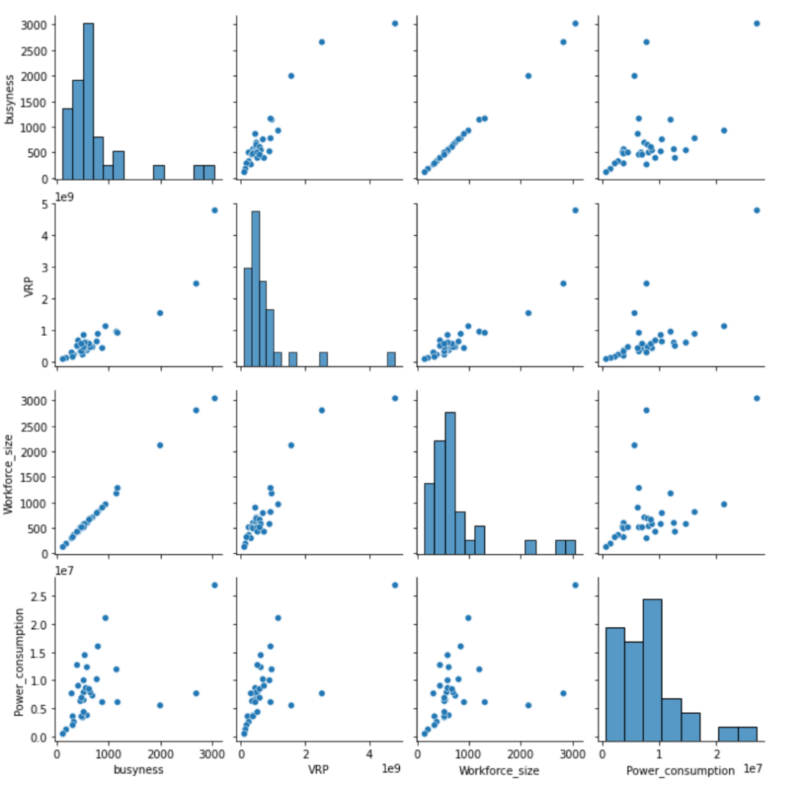

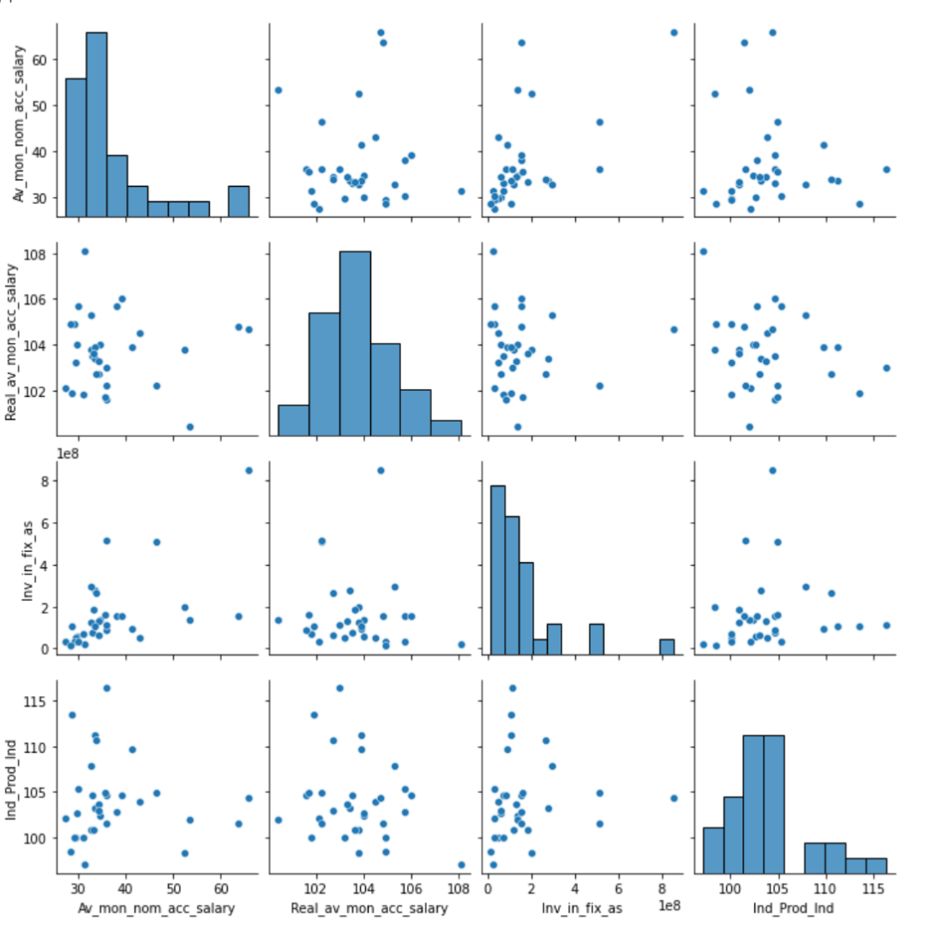

Рисунок 2.1 – Гистограммы и графики разброса (2018 год)

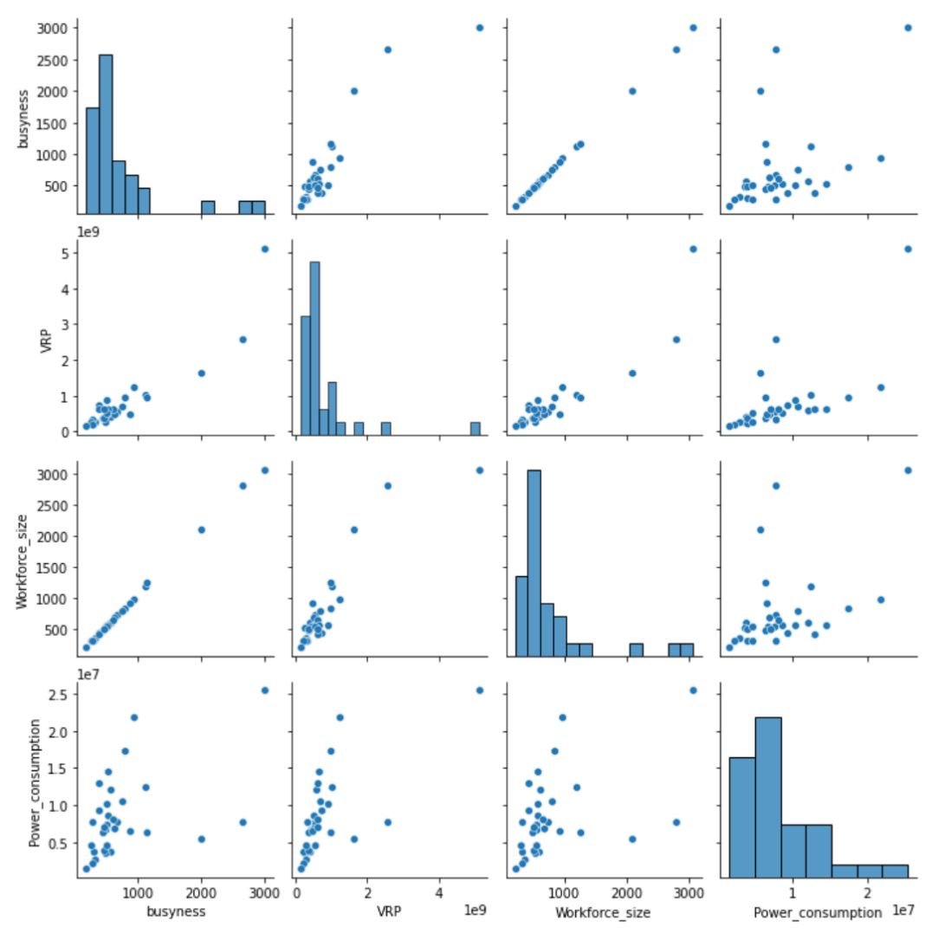

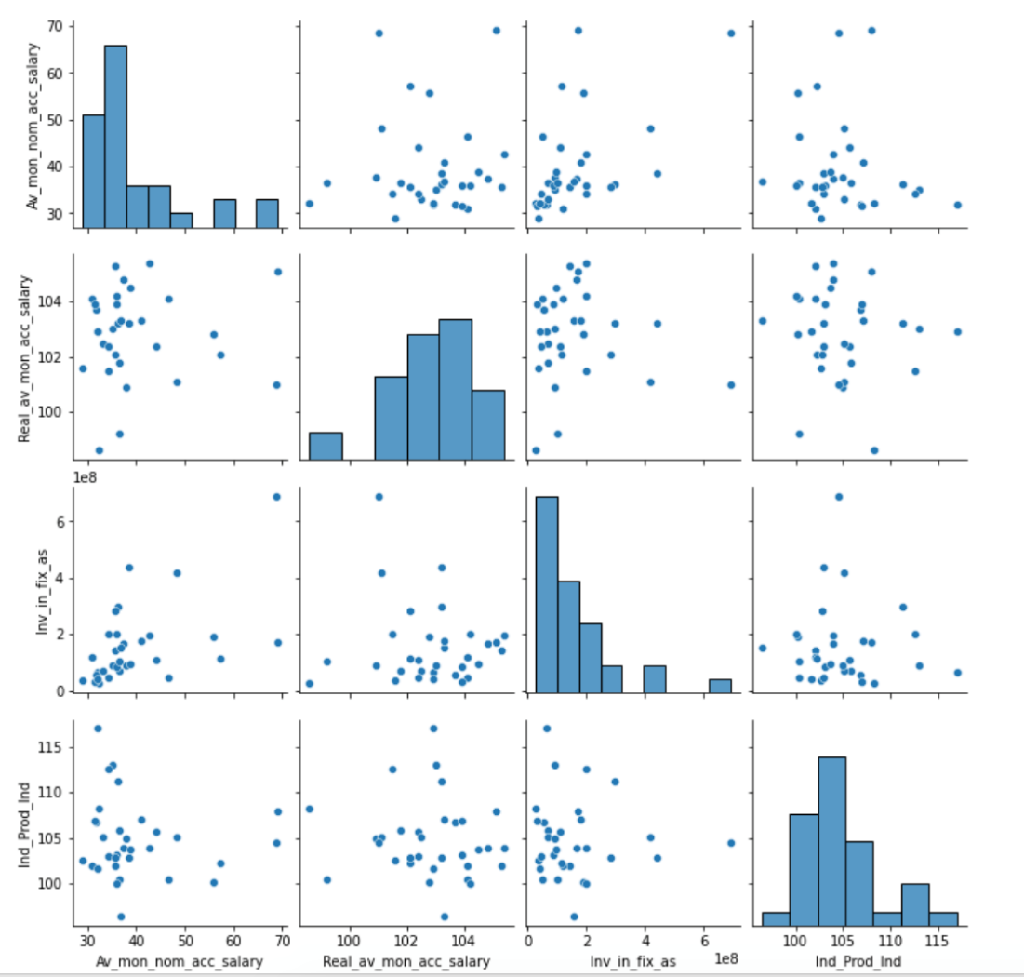

Рисунок 2.2 – Гистограммы и графики разброса (2019 год)





Рисунок 2.3 – Коробчатая диаграмма (2018 год)





Рисунок 2.4 – Коробчатая диаграмма (2019 год)

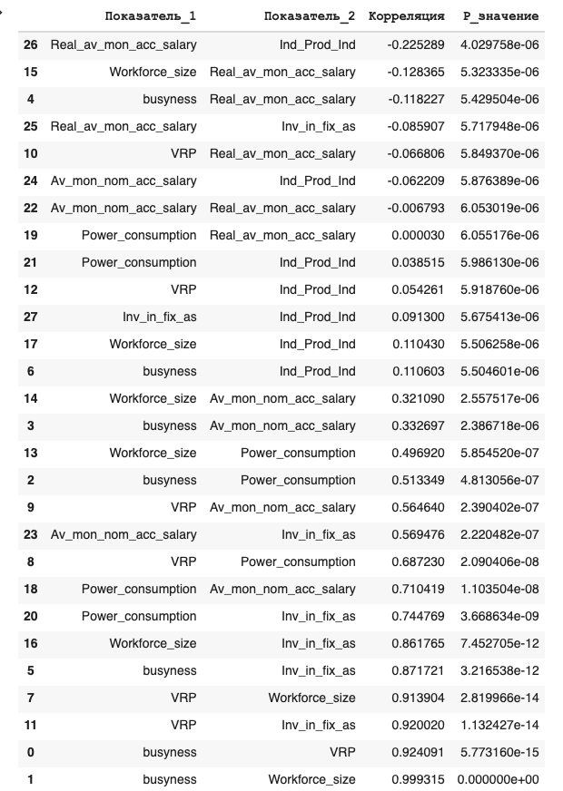

Рисунок 2.5 Проверка коэффициентов корреляции на значимость (2018 год)

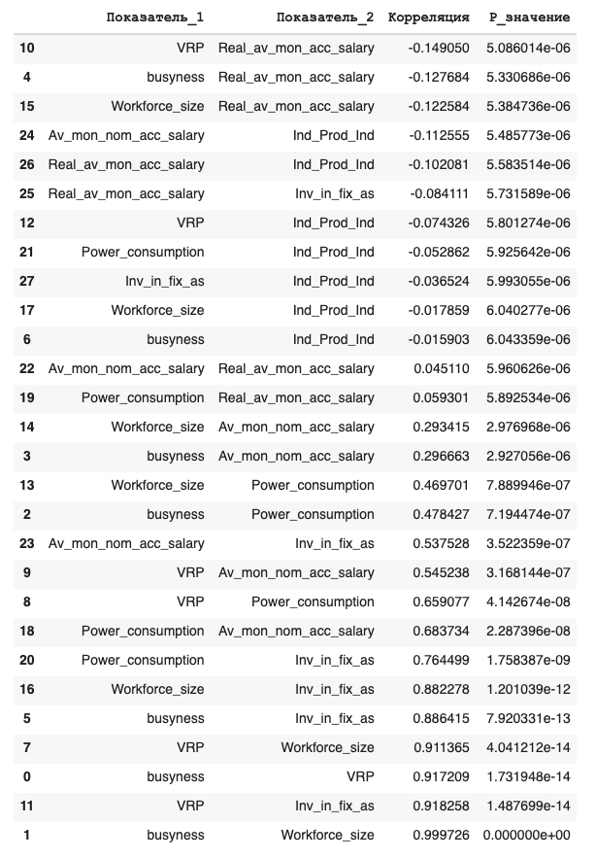

Рисунок 2.6 Проверка коэффициентов корреляции на значимость (2019 год)

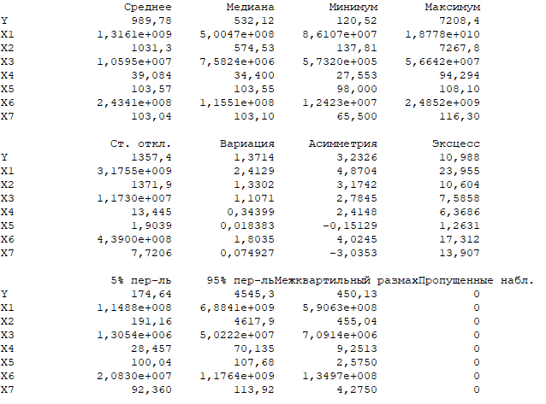

Рисунок 2.7 – Описательная статистика (2018 год)

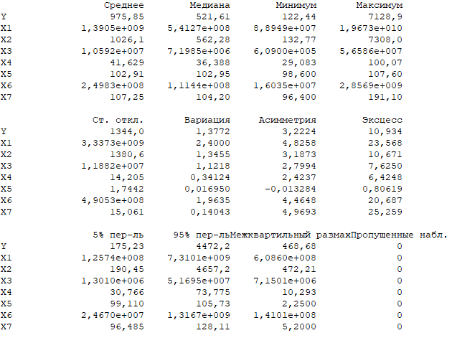

Рисунок 2.8 – Описательная статистика (2019 год)

**ПРИЛОЖЕНИЕ 3**



Рисунок 3.1.1. Дендрограмма кластеризации по методу Уорда для 2017 года.



Рисунок 3.1.2. Дендрограмма кластеризации по методу ближнего соседа для 2017 года.



Рисунок 3.1.3. Дендрограмма кластеризации по методу дальнего соседа для 2017 года.



Рисунок 3.2.1. Дендрограмма кластеризации по методу Уорда для 2018 года.



Рисунок 3.2.2. Дендрограмма кластеризации по методу ближнего соседа для 2018 года.



Рисунок 3.2.3. Дендрограмма кластеризации по методу дальнего соседа для 2018 года.



Рисунок 3.3.1. Дендрограмма кластеризации по методу Уорда для 2019 года.



Рисунок 3.3.2. Дендрограмма кластеризации по методу ближнего соседа для 2019 года.



Рисунок 3.3.3. Дендрограмма кластеризации по методу дальнего соседа для 2019 года.

**ПРИЛОЖЕНИЕ 4**

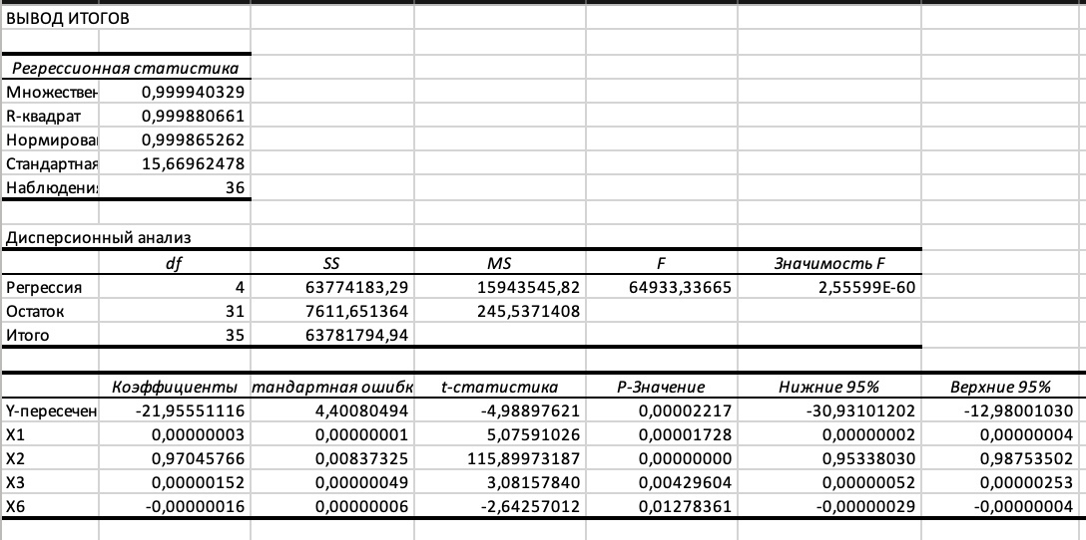

Рисунок 4.1 – Регрессионный анализ до исключения аномальных значений (2017 год)

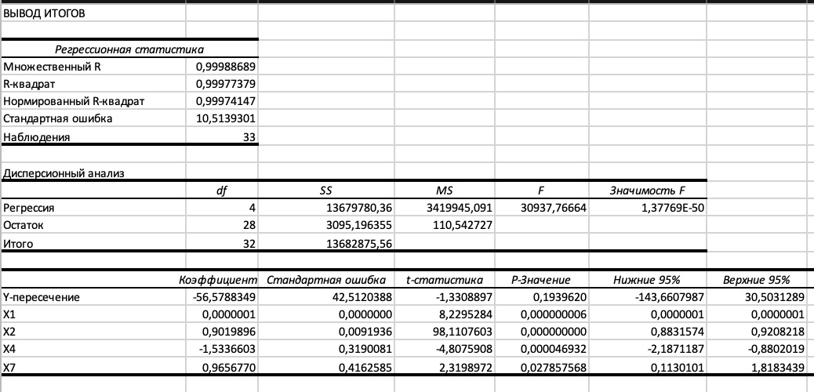

Рисунок 4.2 – Регрессионный анализ после исключения аномальных значений (2017 год)

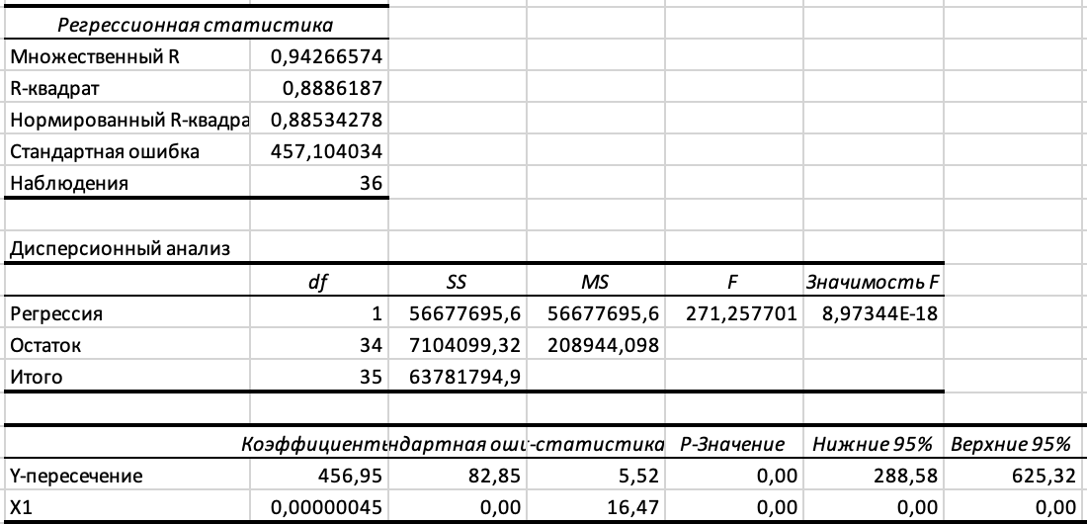

Рисунок 4.3– Регрессионный анализ до исключения аномальных значений (2017 год)

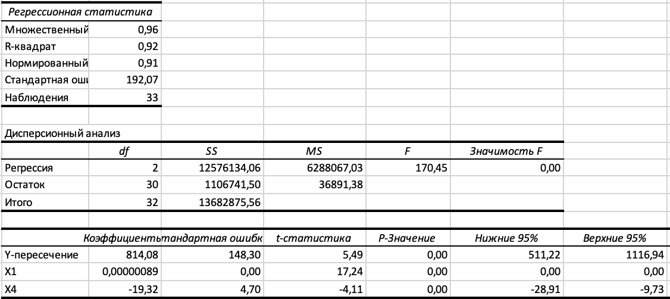

Рисунок 4.4 – Регрессионный анализ после исключения аномальных значений (2017 год)

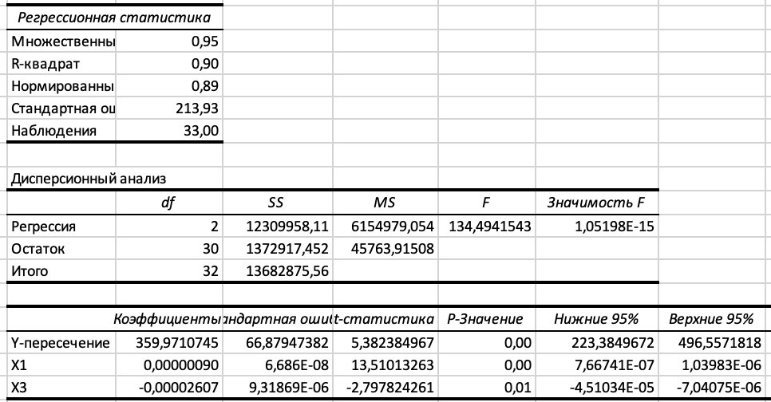

Рисунок 4.5 – Регрессионный анализ после исключения аномальных значений (2017 год)

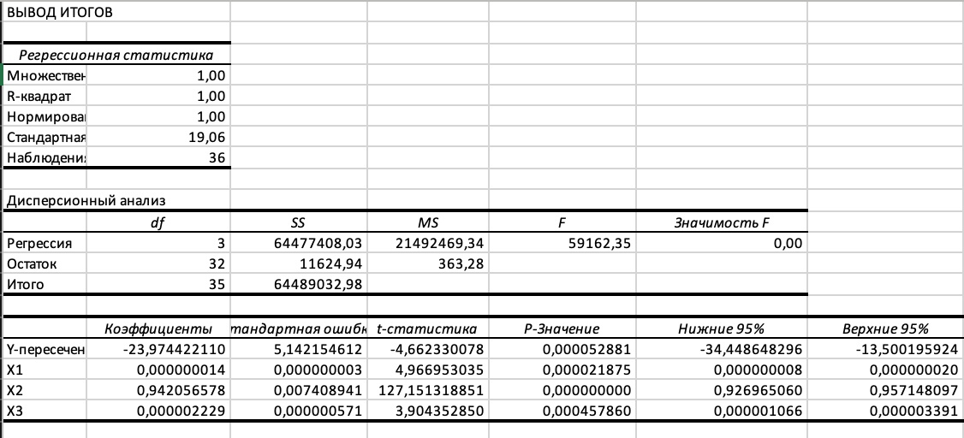

Рисунок 4.6 – Регрессионный анализ до исключения аномальных значений (2018 год)

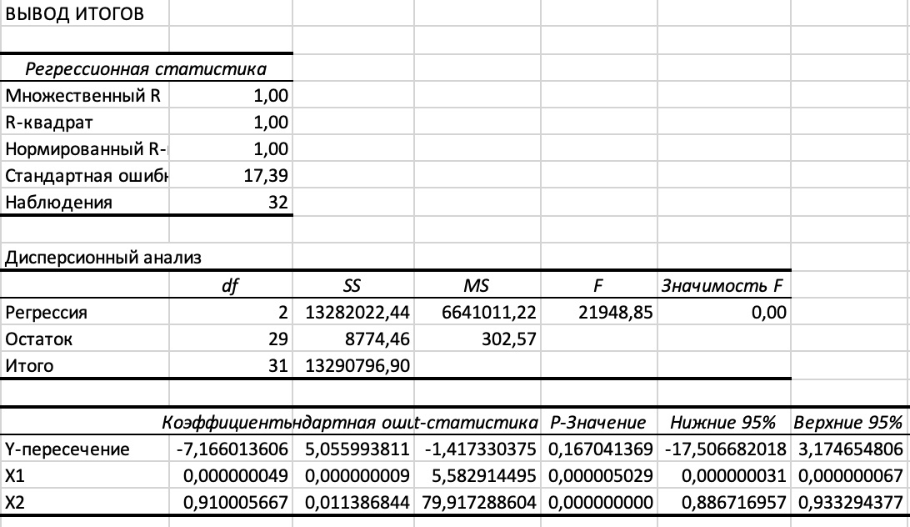

Рисунок 4.7 – Регрессионный анализ после исключения аномальных значений (2018 год)

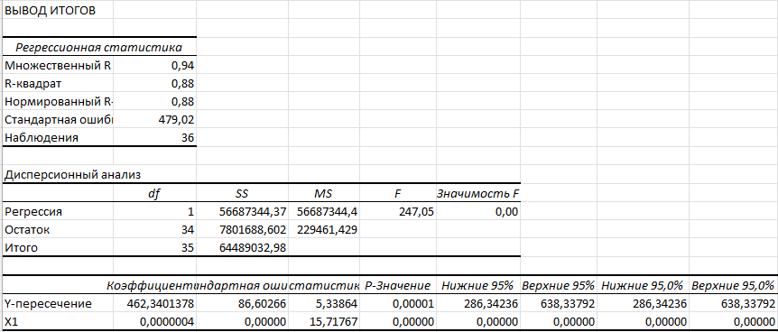

Рисунок 4.8 – Регрессионный анализ до исключения аномальных значений без х2 (2018 год)

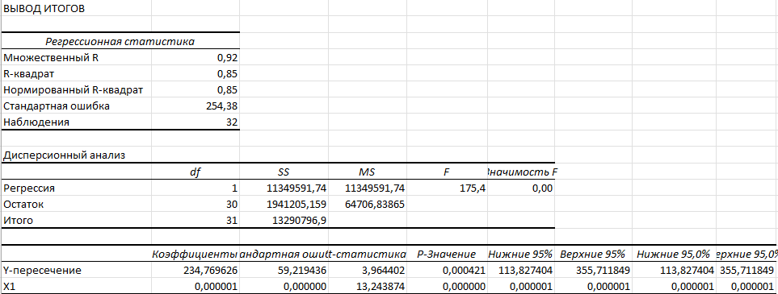

Рисунок 4.9 - Регрессионный анализ после исключения аномальных значений без х2 (2018 год)

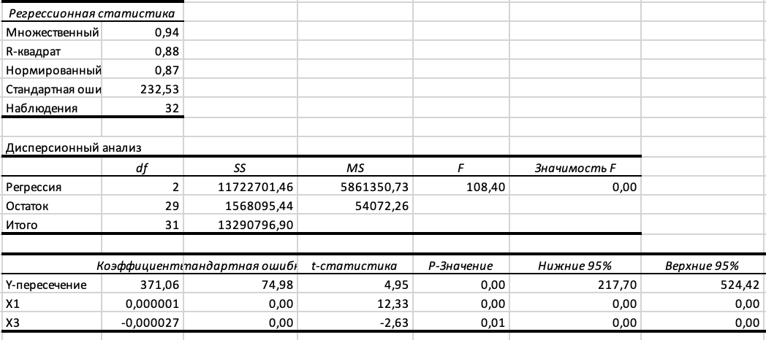

Рисунок 4.10 – Регрессионный анализ после исключения аномальных значений (2018 год)

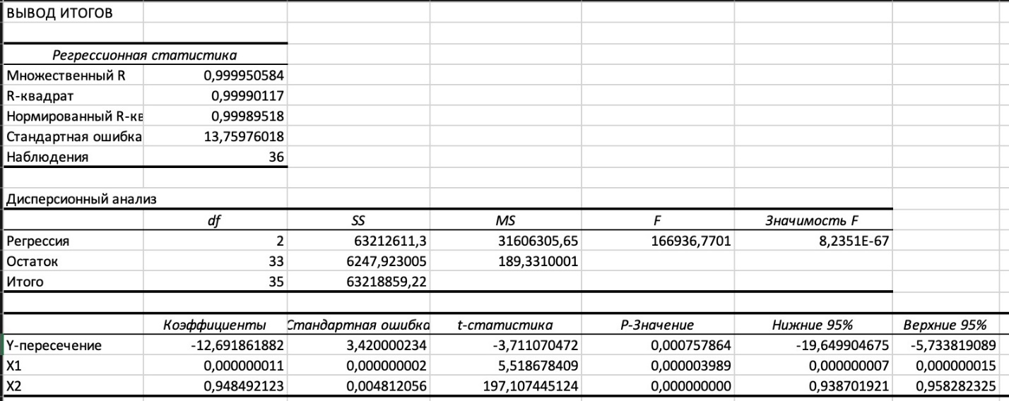

Рисунок 4.11 – Регрессионный анализ до исключения аномальных значений (2019 год)

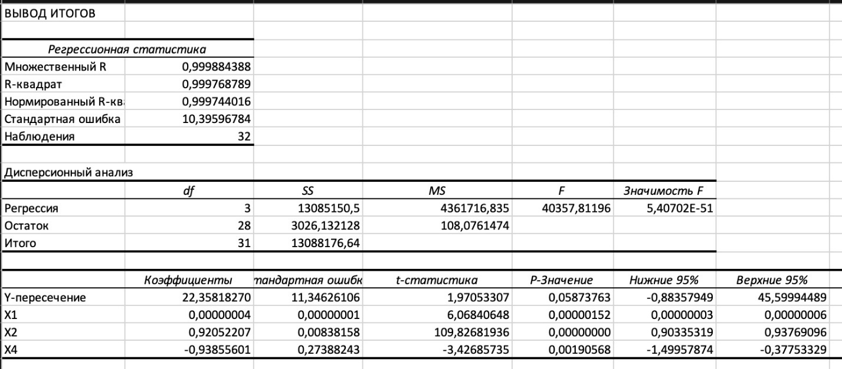

Рисунок 4.12 – Регрессионный анализ после исключения аномальных значений (2019 год)

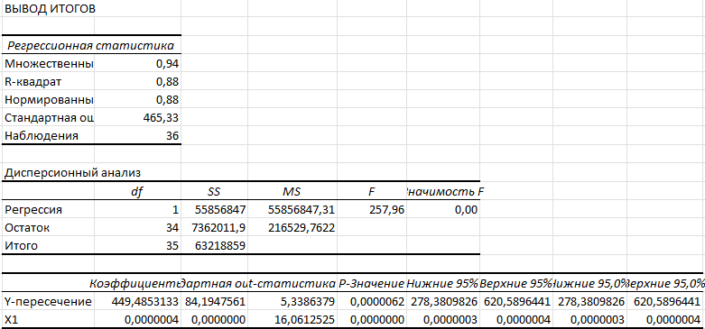

Рисунок 4.13 – Регрессионный анализ до исключения аномальных значений без х2 (2019 год)

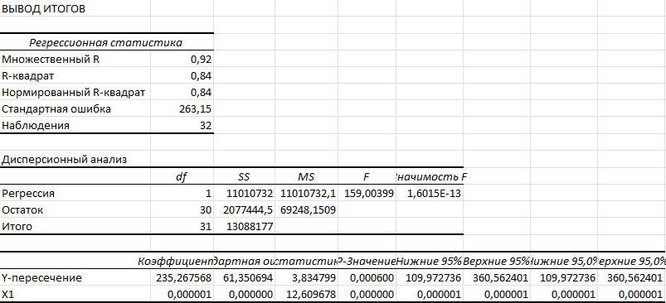

Рисунок 4.14 – Регрессионный анализ после исключения аномальных значений без х2 (2019 год)

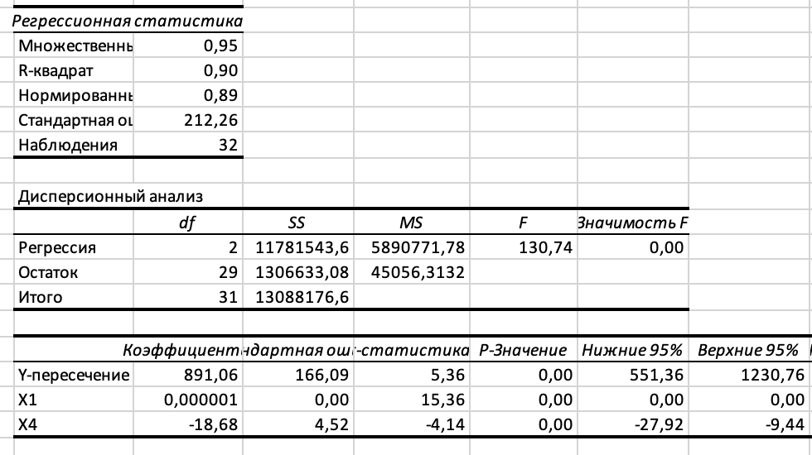

Рисунок 4.15 – Регрессионный анализ после исключения аномальных значений без х2, x6 (2019 год)

**ПРИЛОЖЕНИЕ 6**

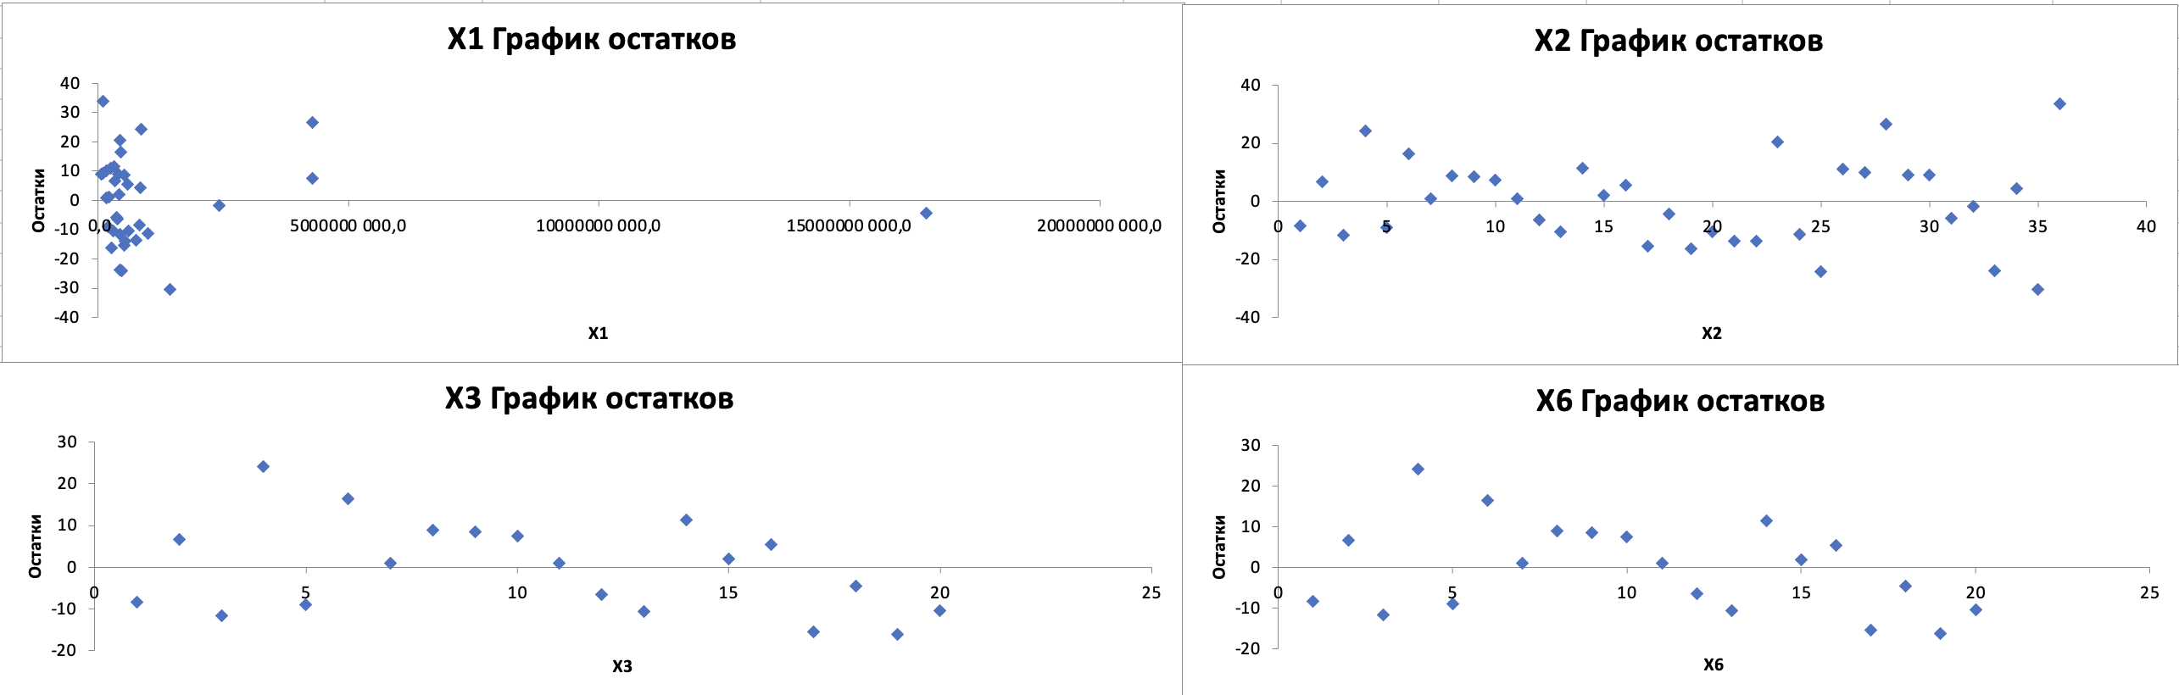

Рисунок 6.1.1 – Графики разброса остатков для модели №1 (итоговая таблица значимых моделей) 2017 года.

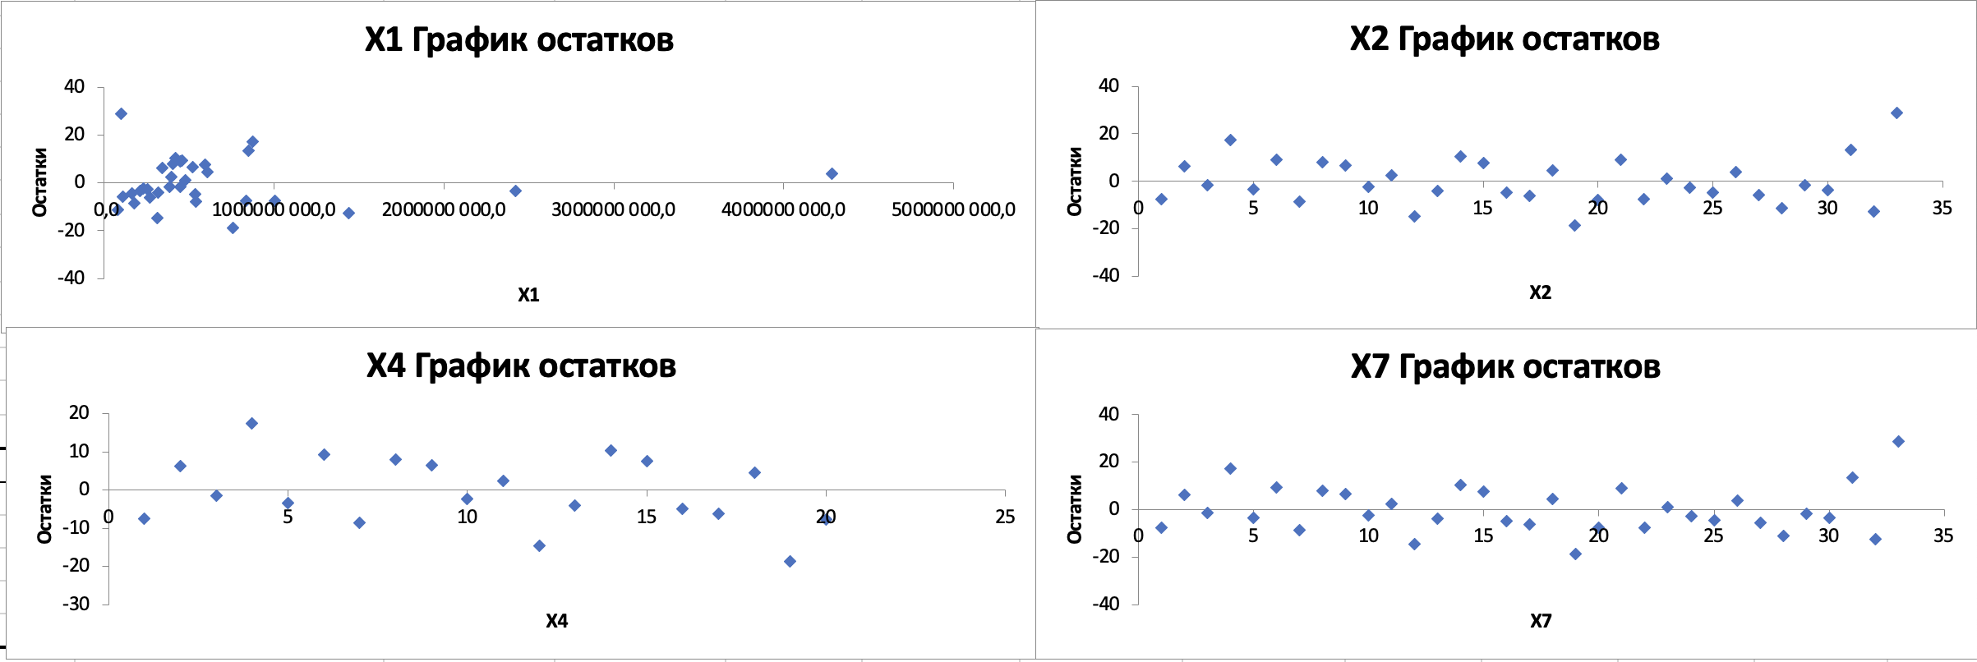

Рисунок 6.1.2 – Графики разброса остатков для модели №2 (итоговая таблица значимых моделей) 2017 года.

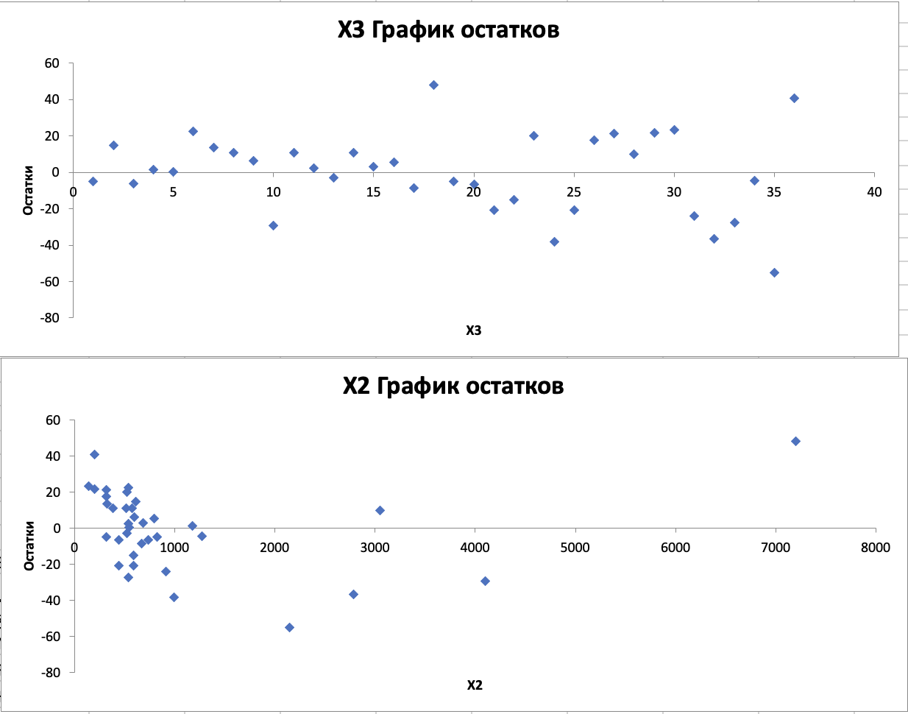

Рисунок 6.1.3 – Графики разброса остатков для модели №3 (итоговая таблица значимых моделей) 2017 года.

Рисунок 6.1.4 – Графики разброса остатков для модели №4 (итоговая таблица значимых моделей) 2017 года.

Рисунок 6.1.5 – Графики разброса остатков для модели №5 (итоговая таблица значимых моделей) 2017 года.

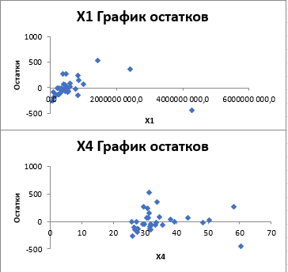

Рисунок 6.1.6 – Графики разброса остатков для модели №6 (итоговая таблица значимых моделей) 2017 года.

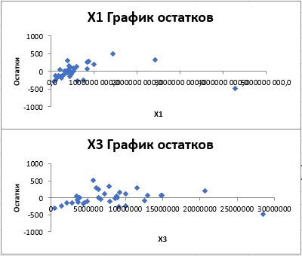

Рисунок 6.1.7 – Графики разброса остатков для модели №7 (итоговая таблица значимых моделей) 2017 года.

Рисунок 6.1.8 – Графики разброса остатков для модели №8 (итоговая таблица значимых моделей) 2017 года.

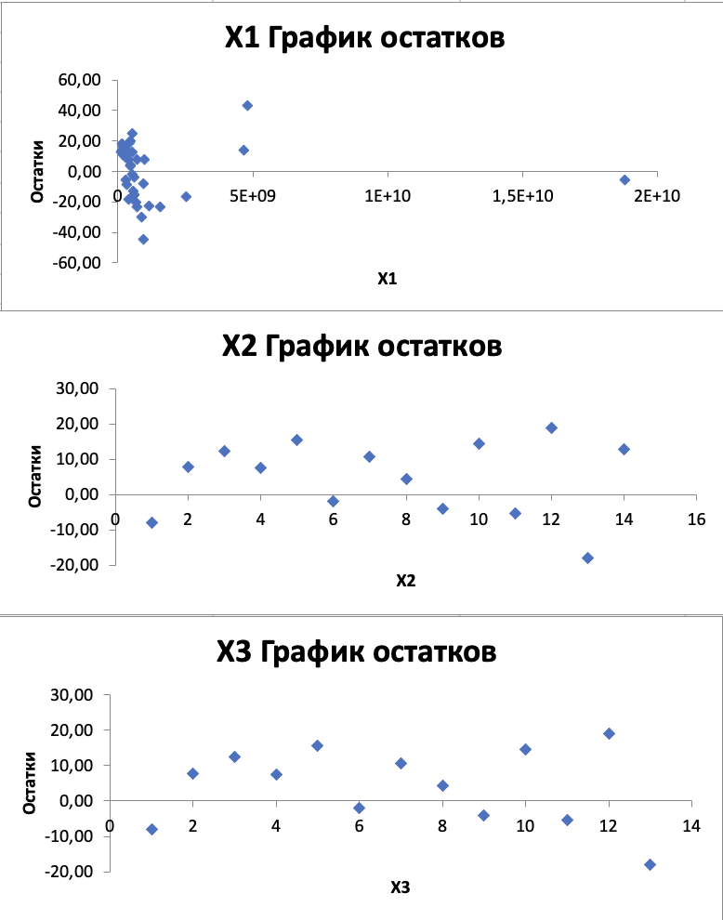

Рисунок 6.1.9 – Графики разброса остатков для модели №9 (итоговая таблица значимых моделей) 2018 года.

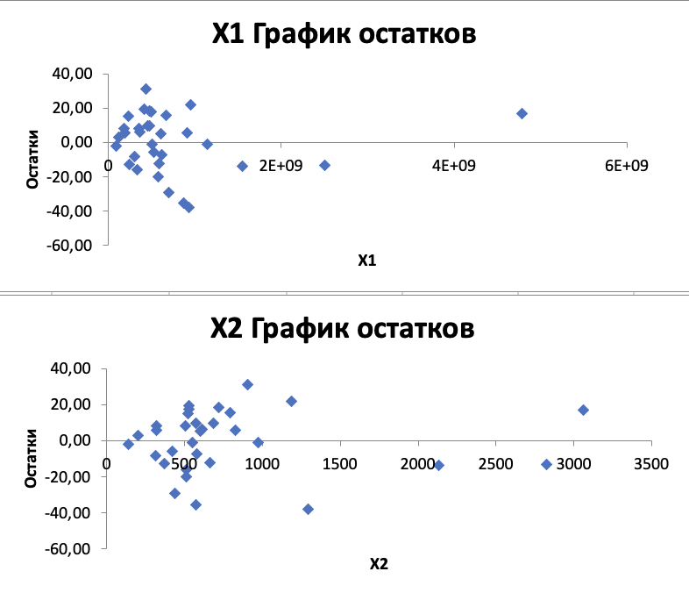

Рисунок 6.1.10 – Графики разброса остатков для модели №10 (итоговая таблица значимых моделей) 2018 года.

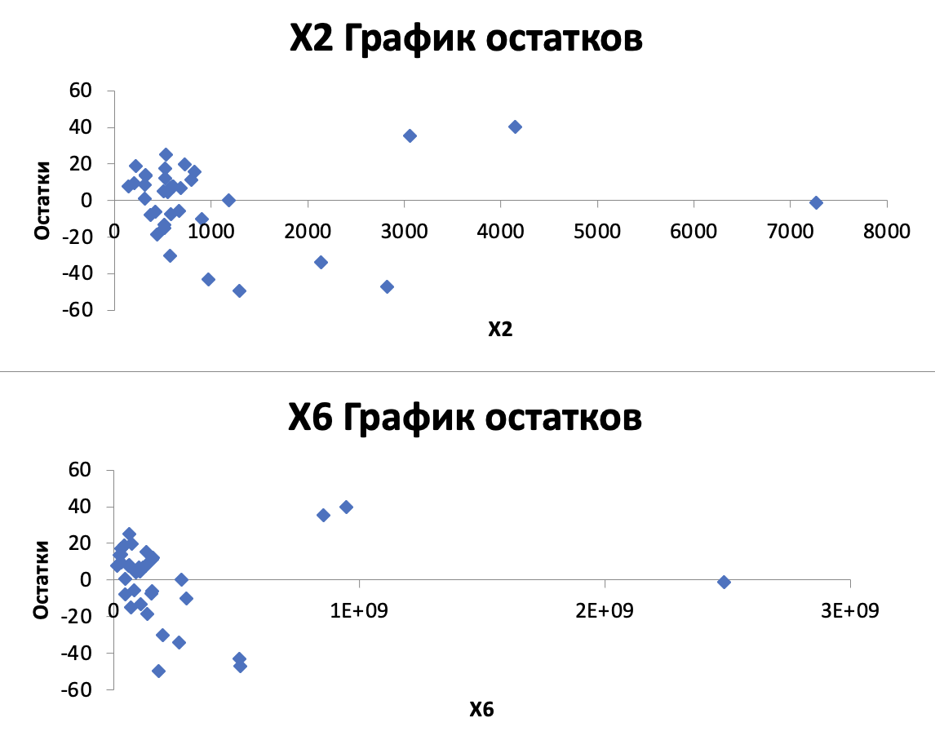

Рисунок 6.1.11 – Графики разброса остатков для модели №11 (итоговая таблица значимых моделей) 2018 года.

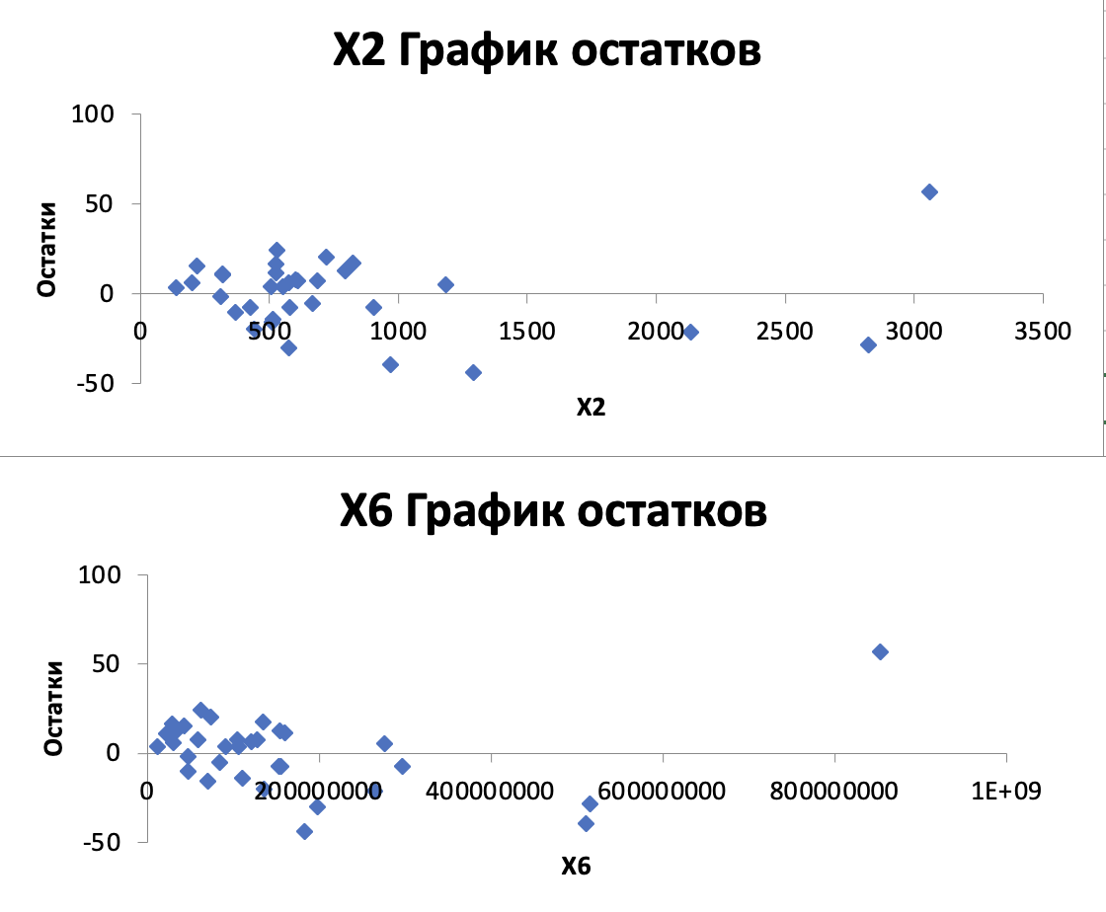

Рисунок 6.1.12 – Графики разброса остатков для модели №12 (итоговая таблица значимых моделей) 2018 года.

Рисунок 6.1.13 – Графики разброса остатков для модели №13 (итоговая таблица значимых моделей) 2018 года.

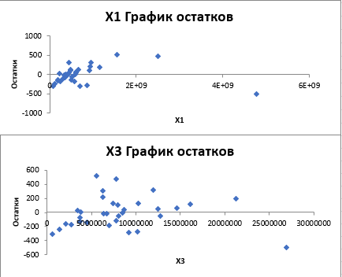

Рисунок 6.1.14 – Графики разброса остатков для модели №14 (итоговая таблица значимых моделей) 2018 года.

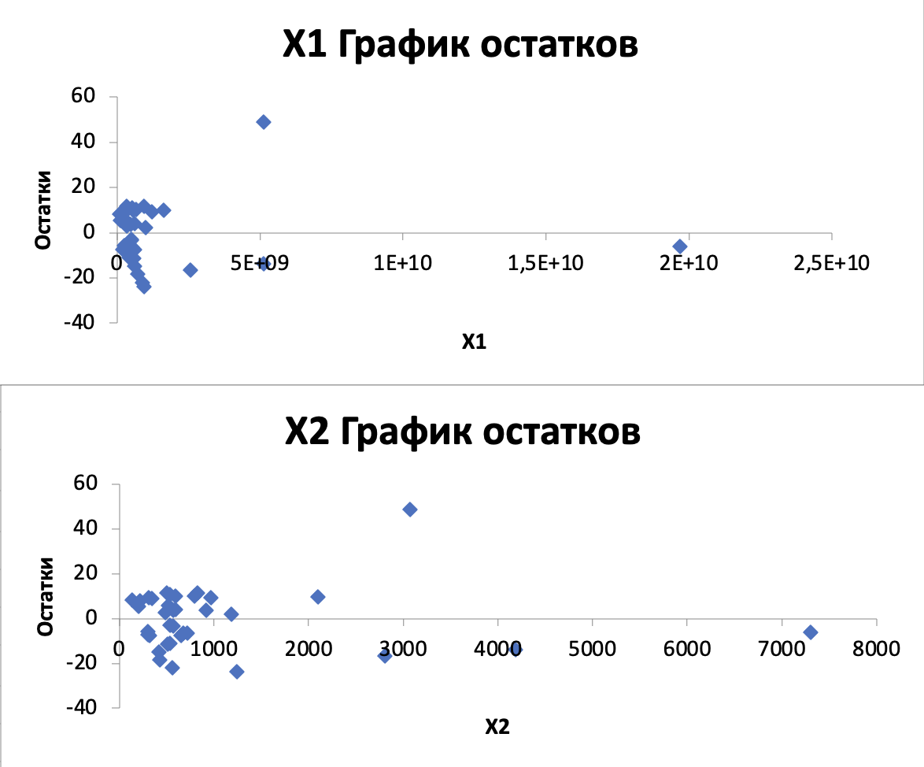

Рисунок 6.1.15 – Графики разброса остатков для модели №15 (итоговая таблица значимых моделей) 2019 года.

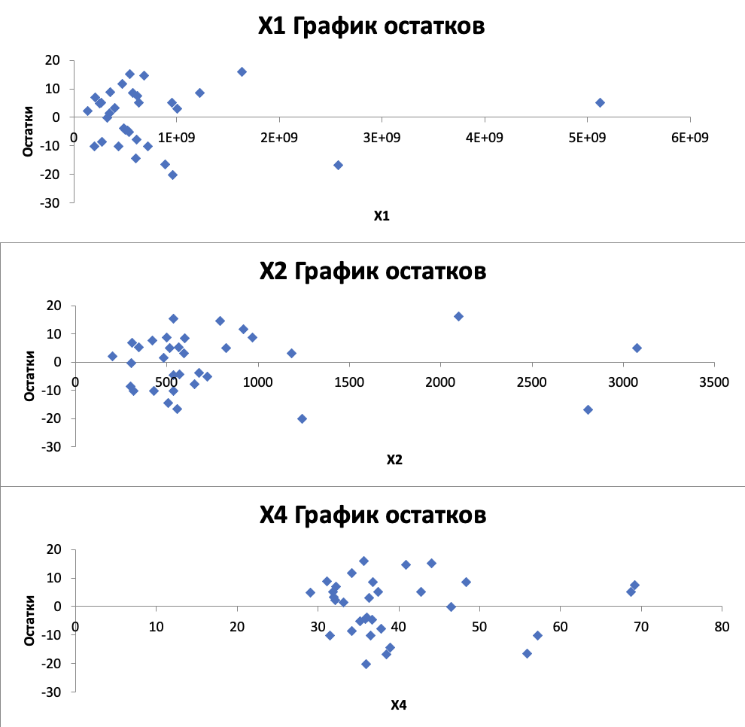

Рисунок 6.1.16 – Графики разброса остатков для модели №16 (итоговая таблица значимых моделей) 2019 года.

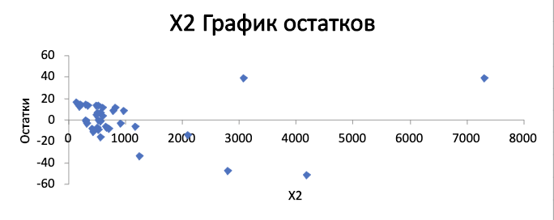

Рисунок 6.1.17 – Графики разброса остатков для модели №16 (итоговая таблица значимых моделей) 2019 года.

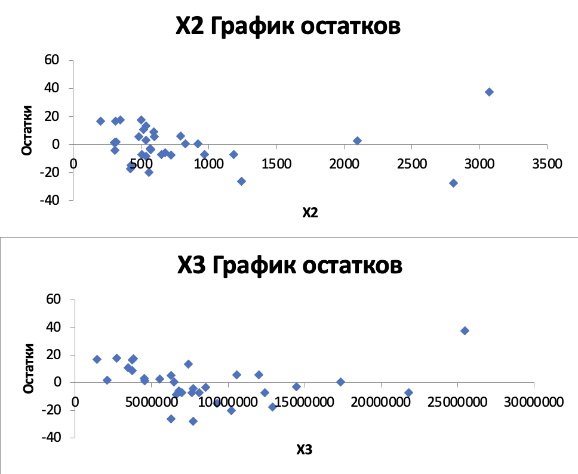

Рисунок 6.1.18 – Графики разброса остатков для модели №18 (итоговая таблица значимых моделей) 2019 года.

Рисунок 6.1.19 – Графики разброса остатков для модели №19 (итоговая таблица значимых моделей) 2019 года.

Рисунок 6.1.20 – Графики разброса остатков для модели №20 (итоговая таблица значимых моделей) 2019 года.

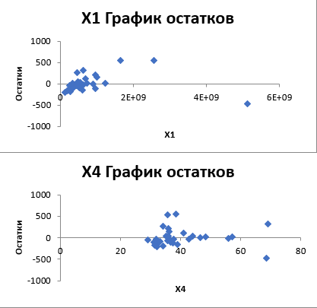

Рисунок 6.1.21 – Графики разброса остатков для модели №21 (итоговая таблица значимых моделей) 2019 года.